

计算机学院

实验报告

（2024学年度 秋季学期 ）

|  |  |
| --- | --- |
| 课程名称 | 计算机组成原理实验 |
| **实验名称** | **8位可控加减法电路设计** |

|  |  |  |  |
| --- | --- | --- | --- |
| 姓名 |  | 学号 |  |

|  |  |  |  |
| --- | --- | --- | --- |
| 专业 | 软件工程 | 班级 |  |

|  |  |
| --- | --- |
| 指导教师 | 刘 |

1. **实验目的**

学生掌握一位全加器的实现逻辑，掌握多位可控加减法电路的实现逻辑，熟悉 Logisim 平台基本功能，能在 logisim 中实现多位可控加减法电路。

1. **实验内容**

在 logisim 模拟器中打开 alu.circ 文件，在对应子电路中利用已经封装好的全加器设计 8 位串行可控加减法电路，用户可以直接使用在电路中使用对应的隧道标签，应该对加法减法过程中的有符号运算进行溢出判断，给出有符号溢出信号 OF ，和进位输出 Cout 。

1. **实验原理（电路图）**

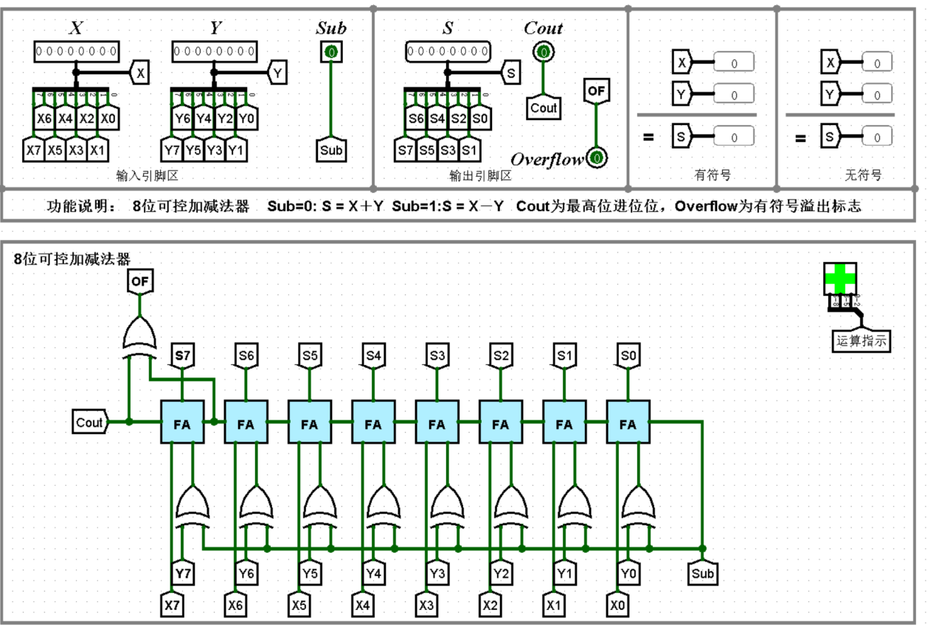

1. **实验结果**

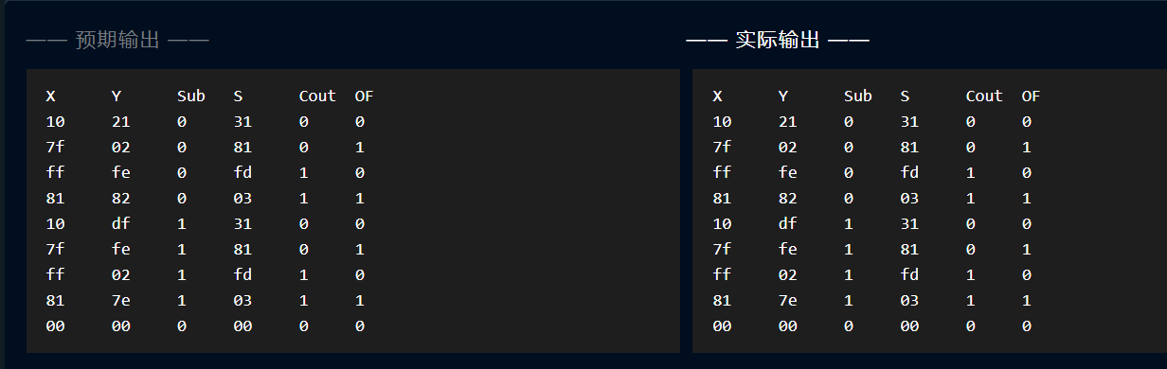

1. **实验小结（分析实验结果，阐述遇到的问题，解决的办法和实验收获）**

通过测试，8位可控加减法电路能够正确执行加法和减法操作。控制信号可以顺利切换加法和减法功能，输出与输入数据符合预期。在加法操作中，电路正确计算了两个8位二进制数的和；在减法操作中，通过控制信号反转输入，实现了正确的减法计算。

在实验过程中，电路能够顺利完成设计目标，但也有几点值得注意：

控制信号的设计需要谨慎，以确保加法和减法之间的切换没有错误。通过补码运算实现减法时，必须保证加法器的输入数据正确反转。

由于 Logisim 作为一个模拟工具，其逻辑电路的调试较为直观，因此调试过程中并未遇到过多的技术障碍，但在实际硬件中，可能需要更多的时序控制来确保电路的稳定性。

通过本次实验，我对8位加减法电路的设计过程有了更深入的理解。实验中不仅涉及到了基本的加法器设计，还涉及了如何使用控制信号来切换加法和减法模式，这对于我理解数字电路的工作原理有很大帮助。今后，我将在实际的数字电路设计中，进一步提高对逻辑电路模块组合与调试的能力，力求设计出更加高效、稳定的电路。



计算机学院

实验报告

（2024学年度 秋季学期 ）

|  |  |
| --- | --- |
| 课程名称 | 计算机组成原理实验 |
| **实验名称** | **原码一位乘法器设计** |

1. **实验目的**

掌握原码一位乘法运算的基本原理，熟练掌握 Logisim 寄存器电路的使用，能在 Logisim 平台中设计实现一个 8*8 位的无符号数乘法器。

1. **实验内容**

在 alu.circ 文件中原码一位乘法器子电路中增加控制电路和数据通路使得该电路能自动完成 8 位无符号数的一位乘法运算，设置引脚初始值，然后驱动时钟自动仿真，电路可自动完成运算，运算结束结果传输到输出引脚，运算结束时电路应该自动停止 。

1. **实验原理（电路图）**

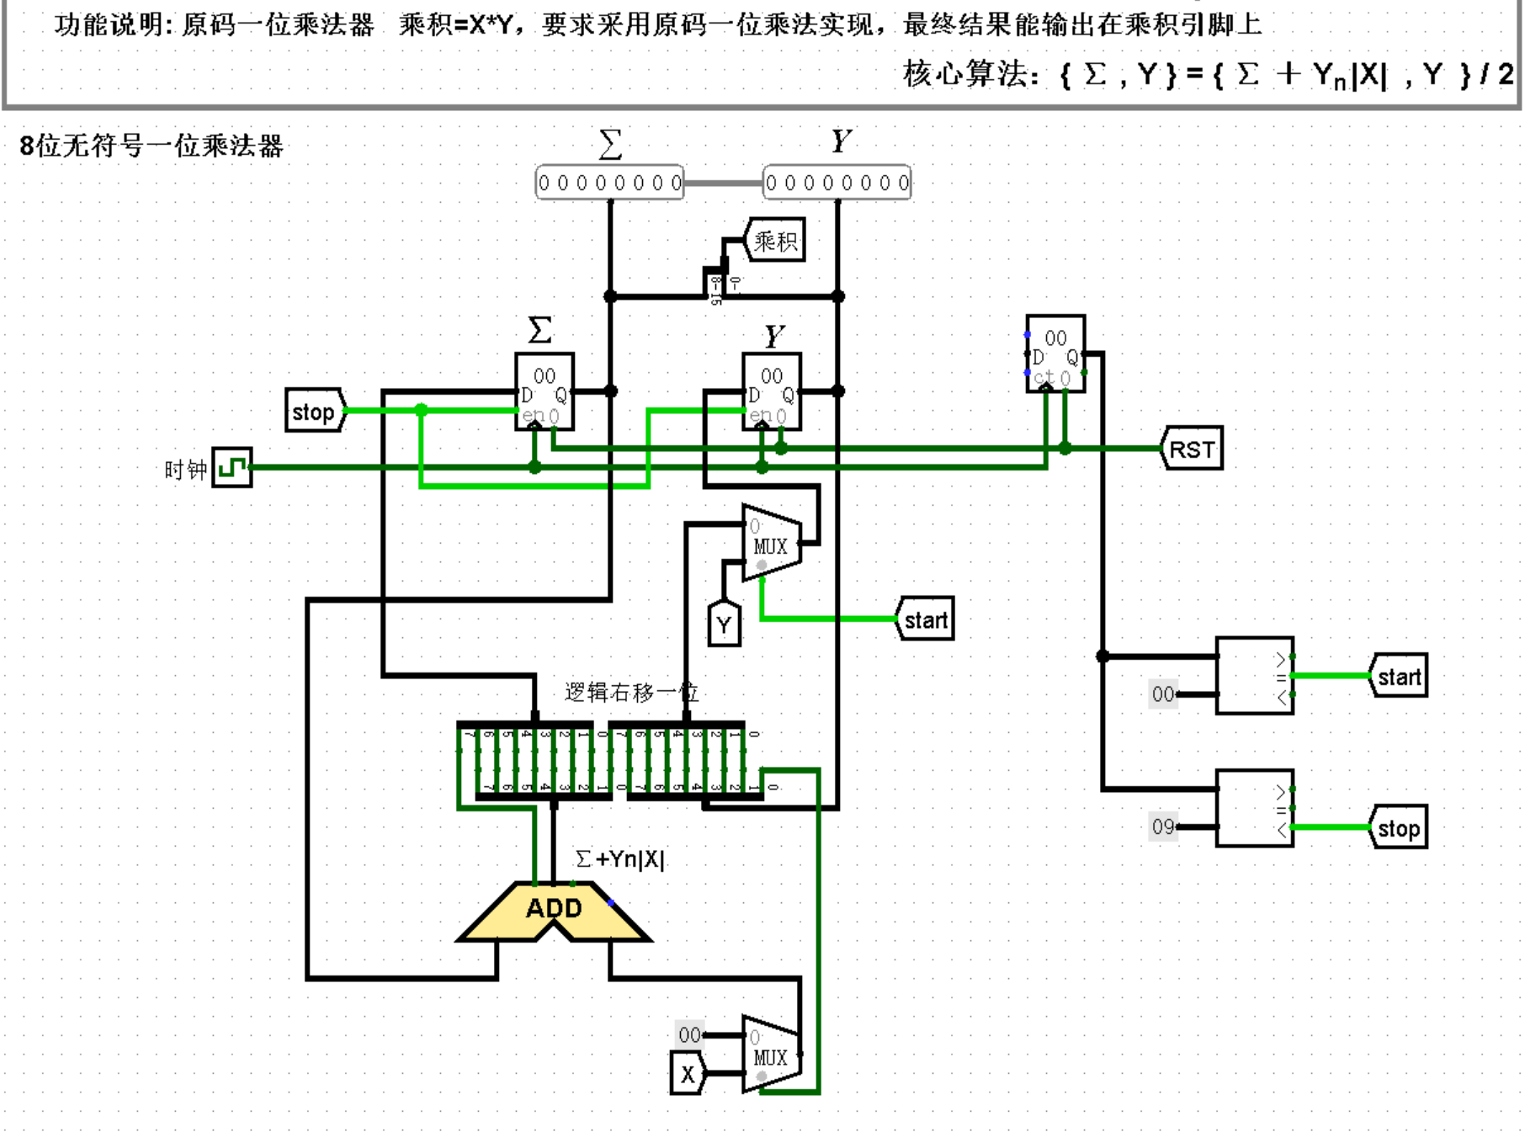

1. **实验结果**

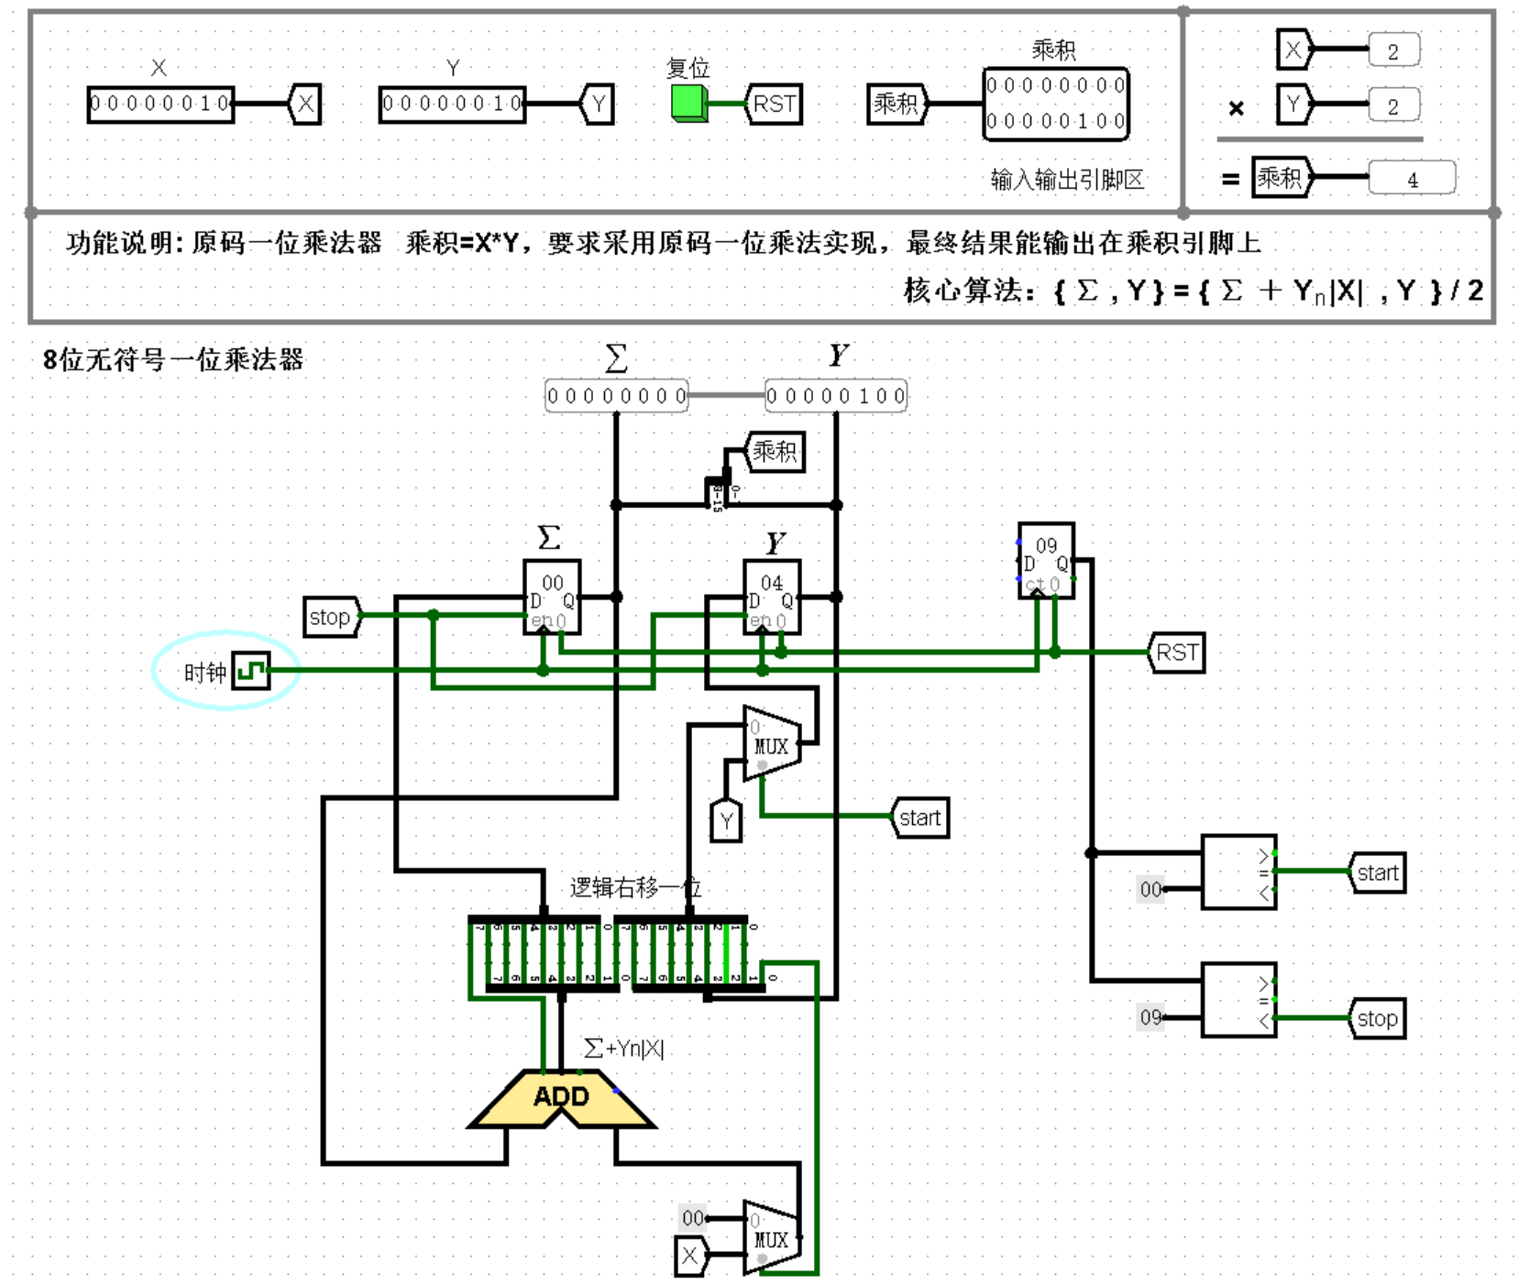

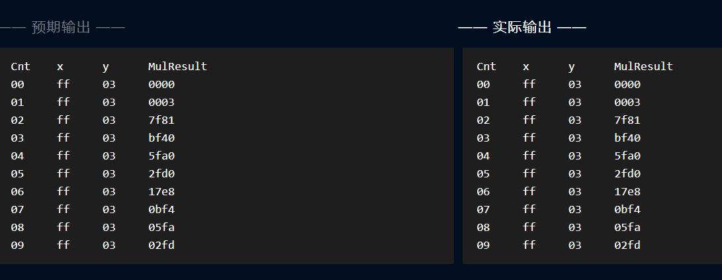

1. **实验小结（分析实验结果，阐述遇到的问题，解决的办法和实验收获）**

通过实验，我发现原码一位乘法器设计的关键在于正确理解和实现加法器的功能。乘法操作本质上是多次加法的结合，因此加法器的设计对整个乘法器的正确性至关重要。

在设计过程中，以下几点值得注意：

进位问题：由于加法器需要处理进位信号，因此在设计加法器时必须确保进位逻辑正确，以防止错误的乘积结果。

逻辑门的组合：在 Logisim 中，通过基本的逻辑门（如与门、或门、异或门等）实现加法器和乘法器的组合。设计过程中需要确保各个模块正确连接，避免出现错误的信号传递。

乘法的多位扩展：原码一位乘法器是多位乘法器的基础。在多位乘法中，需要依靠一位乘法器逐位进行乘法计算，并通过加法器合并结果，进而获得最终乘积。

通过本次实验，我对原码乘法器的设计和实现有了更深刻的理解。乘法运算在计算机硬件中的实现，实际上是通过加法器的组合和进位的处理来完成的。实验中，我不仅学到了如何设计乘法器，还掌握了如何利用 Logisim 来实现电路仿真，提升了对数字电路设计的理解。在今后的学习中，我将继续探索更高效的乘法器设计方法，并尝试更复杂的多位乘法运算设计。通过不断实践，我将提升自己在数字电路领域的设计和调试能力。



计算机学院

实验报告

（2024学年度 秋季学期 ）

|  |  |
| --- | --- |
| 课程名称 | 计算机组成原理实验 |
| **实验名称** | **MIPS运算器设计** |

1. **实验目的**

学生理解算术逻辑运算单元（ALU）的基本构成，掌握 Logisim 中各种运算组件的使用方法，熟悉多路选择器的使用，能利用前述实验完成的 32 位加法器、 Logisim 中的运算组件构造指定规格的 ALU 单元。

1. **实验内容**

利用前面实验封装好的 32 位加法器以及 logisim 平台中现有运算部件构建一个 32 位算术逻辑运算单元（禁用 Logisim 系统自带的加法器，减法器），可支持算术加、减、乘、除，逻辑与、或、非、异或运算、逻辑左移、逻辑右移、算术右移运算，支持常用程序状态标志（有符号溢出 OF 、无符号溢出 UOF ，结果相等 Equal ），ALU 功能以及输入输出引脚见后表，在主电路中详细测试自己封装的 ALU ，并分析该运算器的优缺点。

1. **实验原理（电路图）**

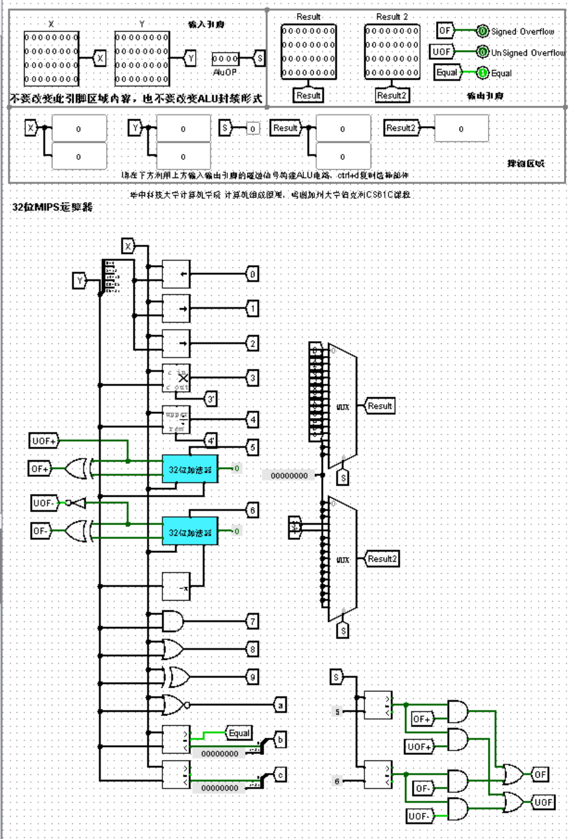

1. **实验结果**

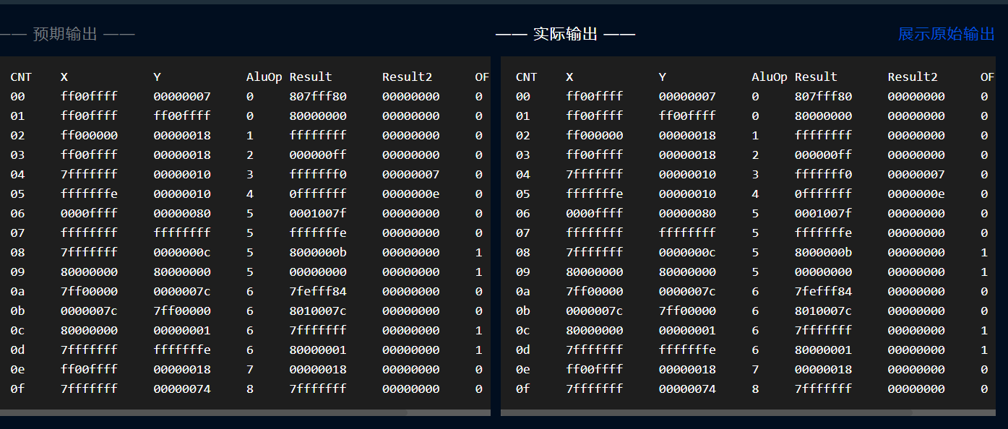

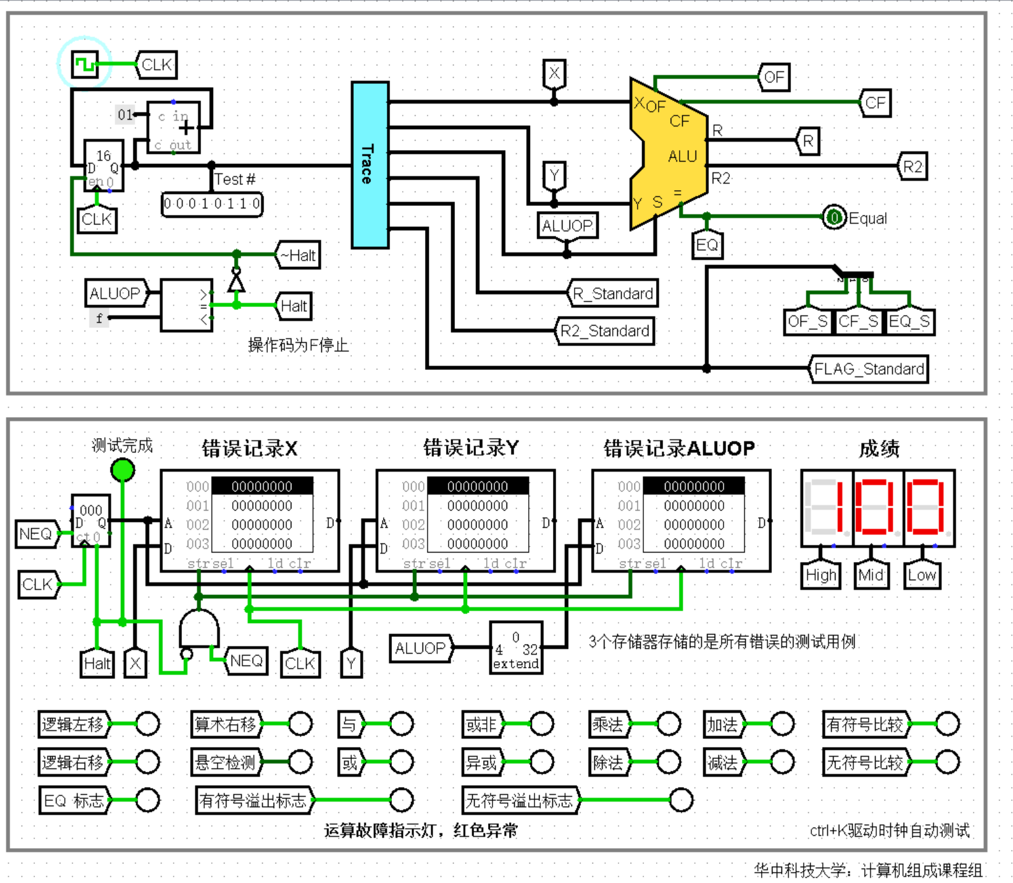

**五、实验小结（分析实验结果，阐述遇到的问题，解决的办法和实验收获）**

在本次实验中，我们基于之前实验完成的32位加法器和Logisim平台中的运算组件，设计并实现了支持多种算术与逻辑运算的32位ALU。通过这次实验，我加深了对ALU基本构成的理解，掌握了如何使用多路选择器来选择不同的运算操作，并熟悉了ALU的设计过程。

遇到的问题及解决方法：

1. 禁用内置运算组件：由于题目要求禁用Logisim自带的加法器、减法器等组件，这增加了设计难度。为了解决这个问题，我们完全依靠基础逻辑门和之前封装好的32位加法器来实现所有必要的功能。

2. 溢出判断：处理有符号和无符号溢出（OF, UOF）是一个挑战。经过多次尝试，我们发现可以通过分析最高有效位的变化来正确设置这些标志位，以准确反映计算结果的状态。

3. 状态标志的准确性：确保ALU能够正确设置相等标志（EQ）也是一大难点。最终，我们通过比较运算结果是否为零来实现这一目标。

4. 测试覆盖率：为了保证ALU的可靠性，需要进行详尽的测试。我们制定了详细的测试计划，包括各种边界条件，确保每个功能都能被充分验证。

实验收获：

理解了ALU的工作原理，通过亲手构建ALU，我对它内部的工作机制有了更直观的认识，特别是不同类型的运算如何在硬件层面上实现。

提升了问题解决能力，面对实验过程中遇到的各种技术难题，我学会了查阅资料、思考解决方案，并通过不断调试找到了最优解。

增强了动手实践能力，从理论到实践，这个过程让我更加深刻地体会到了理论知识与实际应用之间的联系，同时也提高了我的逻辑思维能力和电路设计技能。

认识到团队合作的重要性，虽然这是一个个人项目，但在遇到困难时与其他同学交流经验和想法是非常有帮助的，这也促进了我们的共同进步。

综上所述，这次实验不仅让我掌握了一个重要的计算机硬件组成部分——ALU的设计方法，还极大地锻炼了我的工程实践能力和解决问题的能力。我相信这些经验将对我未来的学习和工作产生积极的影响。



计算机学院

实验报告

（2024学年度 秋季学期 ）

|  |  |
| --- | --- |
| 课程名称 | 计算机组成原理实验 |
| **实验名称** | **汉字字库存储芯片扩展实验** |

1. **实验目的**

理解存储系统进行位扩展、字扩展的基本原理，能利用相关原理解决实验中汉字字库的存储扩展问题，并能够使用正确的字库数据填充。

1. **实验内容**

现有如下 ROM 组件，4 片 4K32 位 ROM ，7 片 16K32 位 ROM，请在 Logisim 平台构建 GB2312 汉字编码的 1616 点阵汉字字库，电路输入为汉字区号和位号，电路输出为 8×32 位（ 1616=256 位点阵信息），待完成的字库电路输入输出引脚见后图，具体参见工程文件中的 storage.circ 文件，图中左侧是输入引脚，分别对应汉字区位码的区号和位号，中间区域为 8 个 32 位的输出引脚，可一次性提供一个汉字的 256 位点阵显示信息，右侧是实际显示区域，用于观测汉字显示是否正常。待完成字库子电路封装已经完成，请勿修改以免影响后续自动测试功能。

1. **实验原理（电路图）**

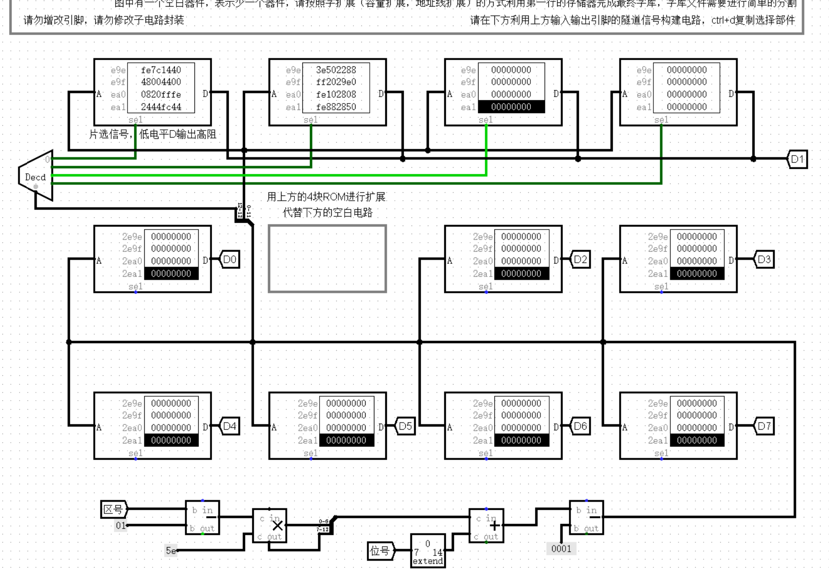

1. **实验结果**

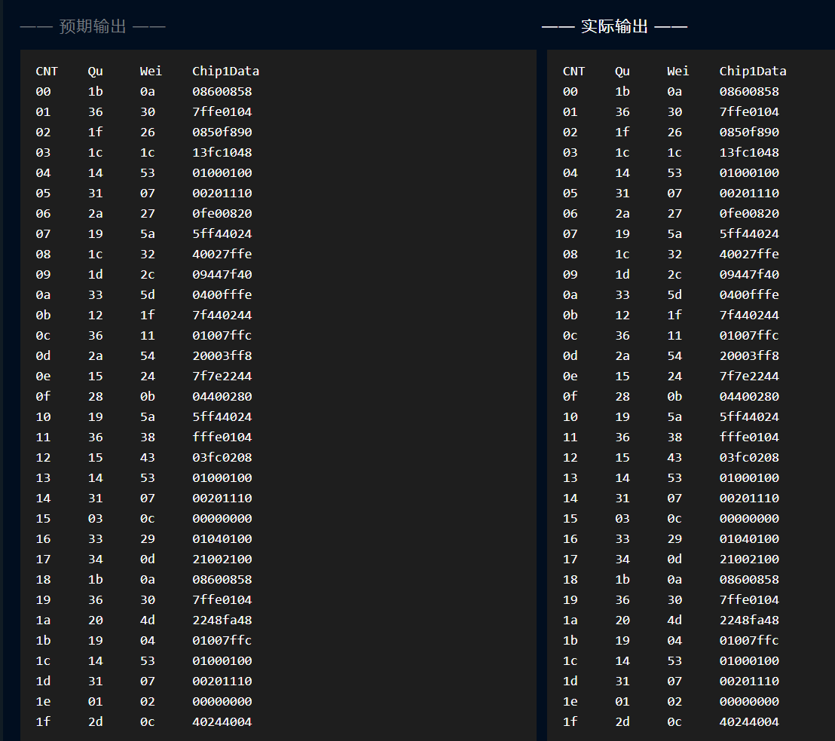

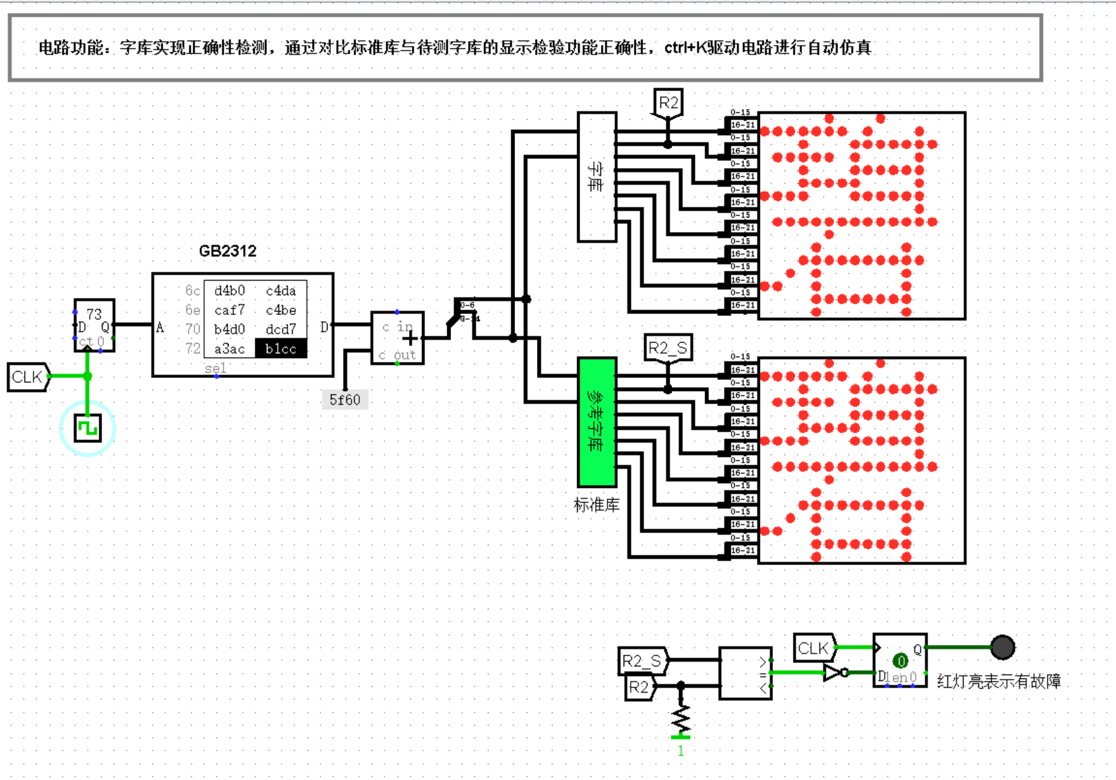

**五、实验小结（分析实验结果，阐述遇到的问题，解决的办法和实验收获）**

通过本次实验，我深入理解了存储系统进行位扩展和字扩展的基本原理，并学会了如何利用这些原理解决实际问题。具体来说，在构建GB2312汉字编码的16x16点阵汉字字库的过程中，我掌握了如何合理配置4片4K32位ROM和7片16K32位ROM来满足特定的存储需求，以及如何正确填充字库数据以确保汉字显示的准确性。

遇到的问题及解决方案：

1. ROM选择逻辑设计：最初设计时遇到了如何准确选择不同ROM芯片的问题。经过分析后，我意识到需要根据输入的区号和位号来动态决定从哪个ROM读取数据。最终通过添加适当的地址解码电路解决了这个问题。

2. 点阵信息提取：由于每个汉字的点阵信息分散存储于多个ROM中，如何高效地组合成完整的8x32位输出是一个挑战。我采用了分时复用的方法，即依次从各相关ROM读取所需部分并拼接在一起，形成完整的汉字点阵信息。

3. 测试数据准备：为了验证字库的正确性，需要准备大量且多样的测试案例。这不仅要求对GB2312编码有足够的了解，还需要精心挑选能够全面覆盖各种情况的汉字样本。我查阅了相关资料，并参考了其他同学的经验，编制了一套有效的测试集。

4. 硬件资源限制：在实现过程中发现可用的硬件资源有限，特别是面对复杂度较高的汉字点阵生成任务时。对此，我优化了电路结构，减少了不必要的组件使用，并尽可能提高了现有资源的利用率。

从实验结果来看，所构建的汉字字库能够正常工作，对于给定的一系列汉字区号和位号，它能正确输出对应的256位点阵信息，使得汉字可以在显示器上清晰呈现。例如，当输入特定的区号（如“1b”)和位号(“0a”)时，得到了预期的点阵数据“08600858”，证明该汉字的显示是正确的。

此外，通过反复测试不同的汉字，进一步确认了整个系统的稳定性和可靠性。尽管在初期遇到了一些技术难题，但通过不断调整和完善设计方案，最终实现了预期目标。

这次实验让我深刻体会到理论知识与实践操作相结合的重要性，同时也增强了我对计算机硬件架构的理解。更重要的是，通过亲自解决问题，我的工程实践能力和创新思维都得到了很好的锻炼。未来，我将继续探索更多有关计算机组成原理的知识和技术，不断提高自己的专业素养。



计算机学院

实验报告

（2024学年度 秋季学期 ）

|  |  |
| --- | --- |
| 课程名称 | 计算机组成原理实验 |
| **实验名称** | **寄存器文件设计** |

1. **实验目的**

了解寄 MIPS 寄存器文件基本概念，进一步熟悉多路选择器、译码器、解复用器等 Logisim 组件的使用，并利用相关组件构建 MIPS 寄存器文件。

1. **实验内容**

利用 logisim 平台中构建一个简化的 MIPS 寄存器文件，内部包含 4 个 32 位寄存器。

1. **实验原理（电路图）**

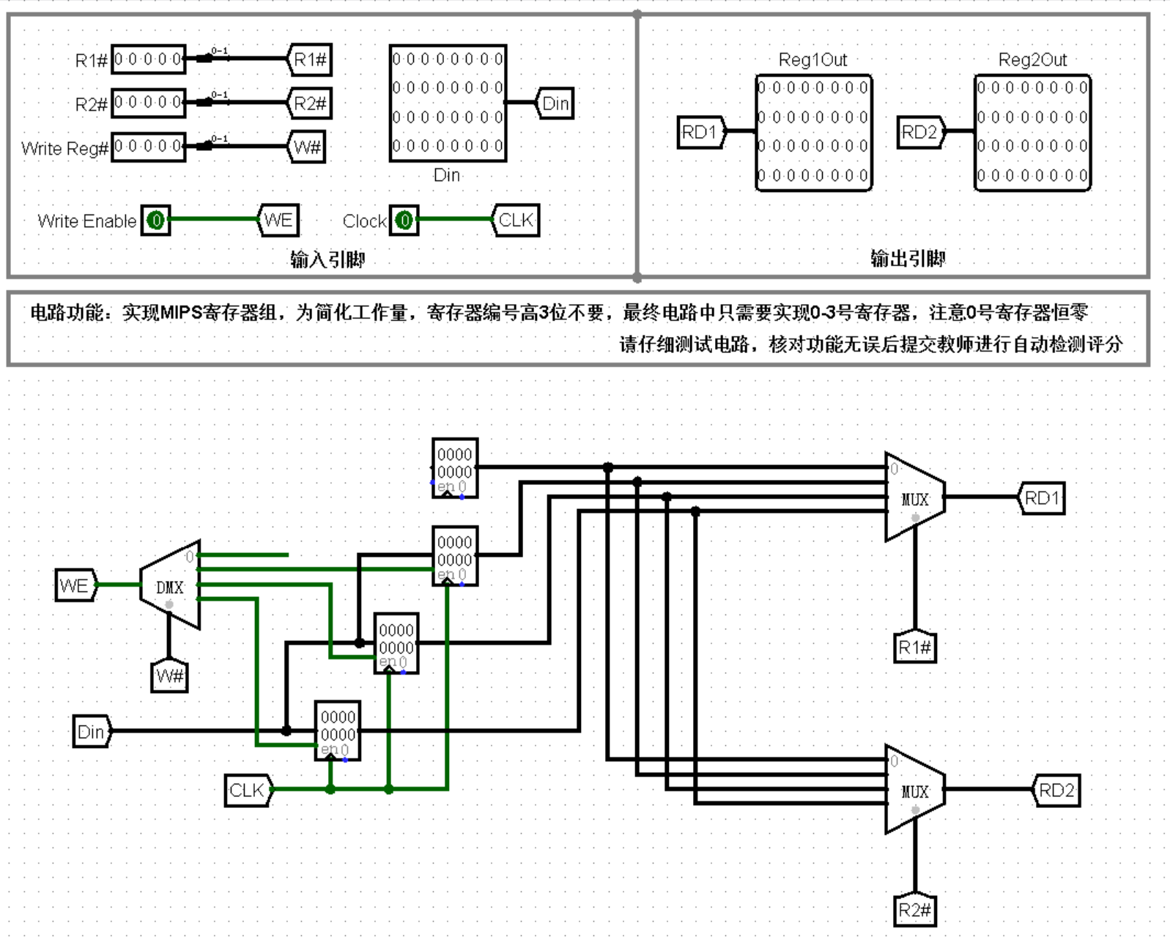

1. **实验结果**

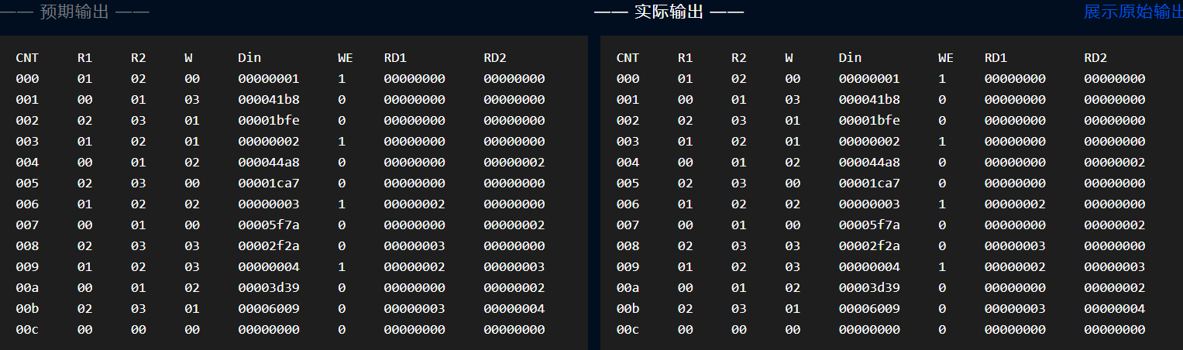

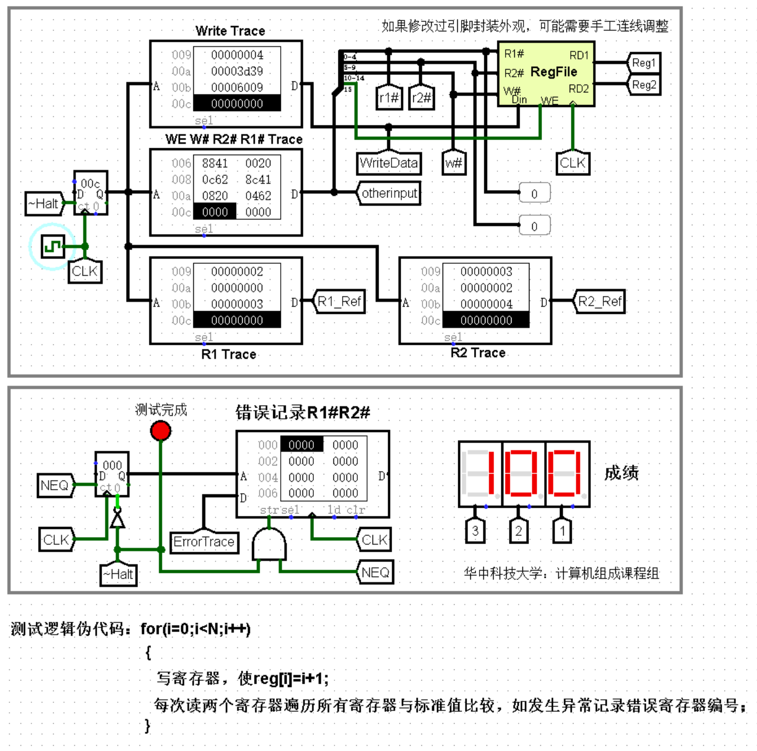

**五、实验小结（分析实验结果，阐述遇到的问题，解决的办法和实验收获）**

一、实验结果分析

根据实验结果，所设计的MIPS寄存器文件能够按照预期正常工作。它支持同时进行两个独立的读操作（Read Register 1 和 Read Register 2）以及一个写操作（Write Register），并且能够根据给定的选择信号准确地输出或更新相应的寄存器内容。例如，在测试案例中，当我指定读取第0号和第1号寄存器的内容，并尝试向第2号寄存器写入新值时，系统表现出了良好的稳定性和准确性。

此外，我还特别注意检查了读写冲突情况下的行为，确保即使在同一周期内发生读写操作，也能保持数据的一致性和完整性。

二、遇到的问题及解决方案

寄存器地址编码：最初在设计时遇到了如何有效地为每个32位寄存器分配唯一地址的问题。经过查阅资料并结合课堂所学知识，了解到可以使用二进制编码来表示各个寄存器，从而解决了这个问题。

读写冲突处理：在实现读写操作时，发现当同一周期内既有读也有写操作且目标是同一个寄存器时会出现数据不一致的情况。对此，我在设计中加入了适当的控制逻辑，确保在同一时钟周期内的读写操作不会相互干扰，并且优先完成写入操作以保证最新的数据能够被正确读取。

多路选择器的应用：对于如何根据输入的选择信号准确地从多个寄存器中选出所需的数据，起初并不十分明确。后来通过学习多路选择器的工作原理，并将其应用于寄存器文件的设计中，实现了基于选择信号的高效数据选择机制。

测试平台搭建：为了验证寄存器文件的功能是否正确，需要建立一个有效的测试平台。这包括准备测试向量以及编写相应的测试脚本。在这个过程中，我参考了Logisim提供的文档和其他同学的经验，成功搭建了一个可以全面检验寄存器文件功能的测试环境。

三、实验收获与理解

在本次关于MIPS寄存器文件设计的实验中，我进一步加深了对计算机组成原理的理解，尤其是寄存器文件的基本概念。通过亲手构建一个简化的MIPS寄存器文件，我不仅掌握了多路选择器、译码器、解复用器等组件的具体应用，还学会了如何将这些基础知识整合到实际电路设计中。此过程让我对计算机内部数据存储和处理的方式有了更加直观的认识。

计算机学院

实验报告

（2024学年度 秋季学期 ）

|  |  |
| --- | --- |
| 课程名称 | 计算机组成原理实验 |
| **实验名称** | **MIPS RAM设计** |

1. **实验目的**

理解主存地址基本概念，理解存储位扩展基本思想，并能利用相关原理构建能同时支持字节、半字、字访问的存储子系统。

1. **实验内容**

Logisim 中 RAM 组件只能提供固定的地址位宽，数据输出也只能提供固定的数据位宽，访问时无法同时支持字节/半字/字三种访问模式，实验要求利用 4 个4 K*8 位的 RAM 组件进行扩展，设计完成既能按照 8 位、也能按 16 位、也能按照 32 位进行读写访问的 32 位存储器。

1. **实验原理（电路图）**

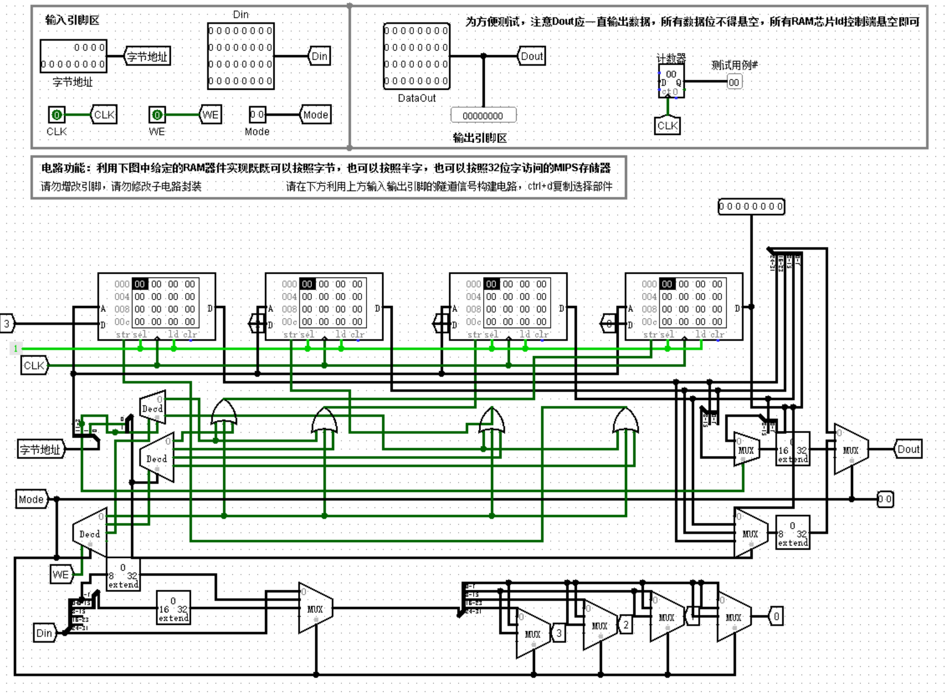

1. **实验结果**

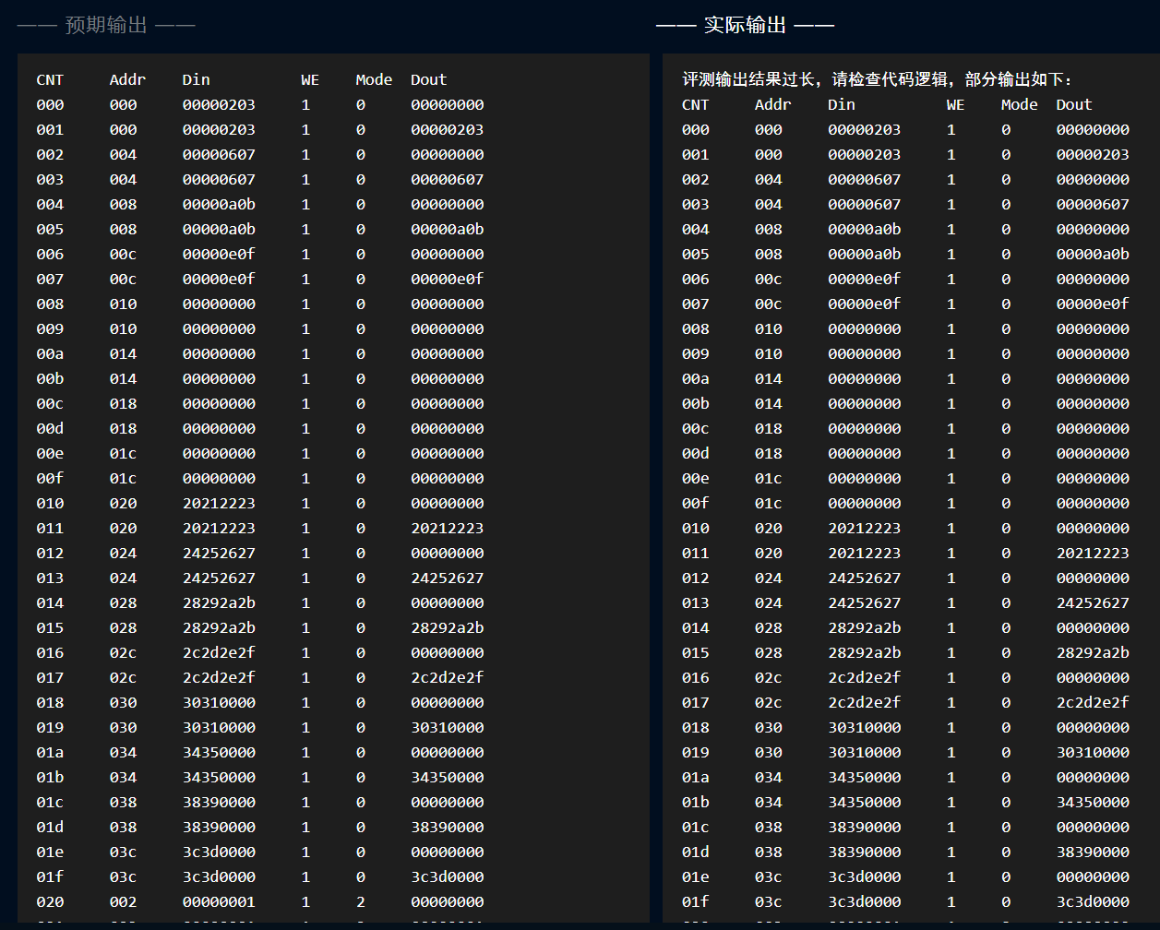

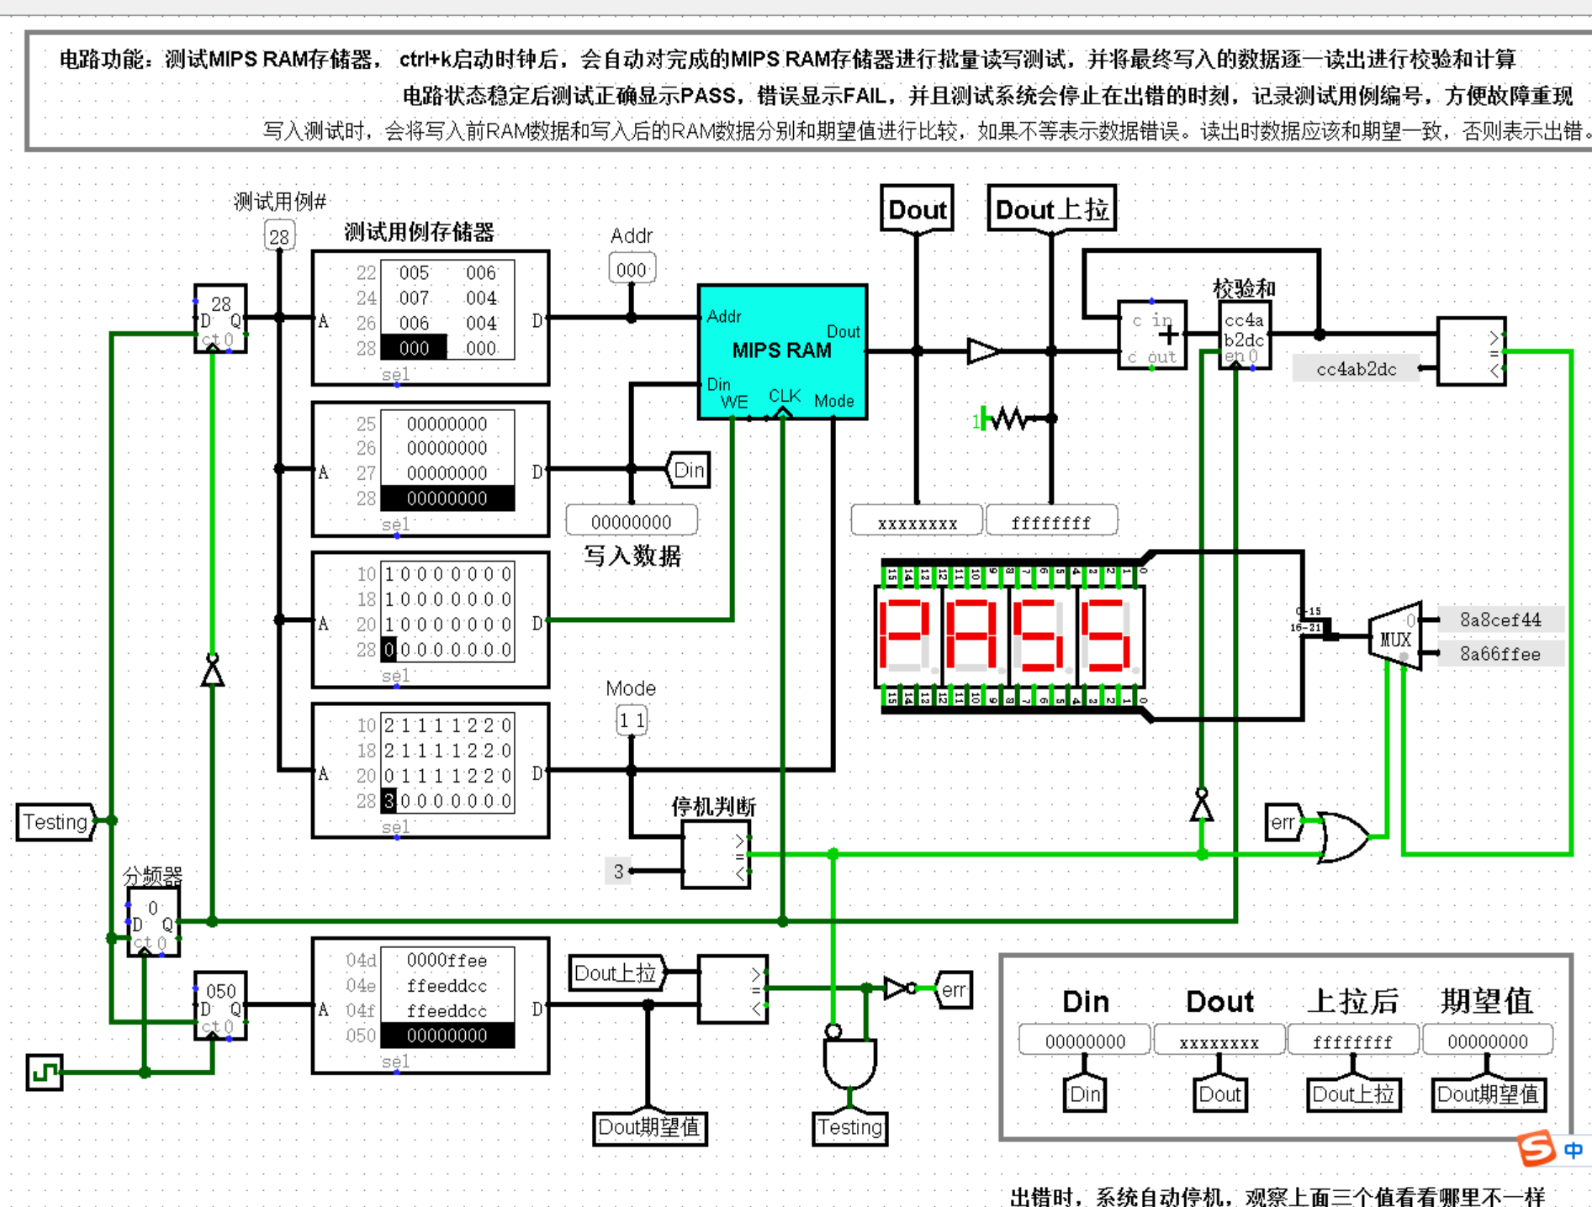

**五、实验小结（分析实验结果，阐述遇到的问题，解决的办法和实验收获）**

一、实验结果分析

根据实验结果，所构建的32位存储器能够按照预期正常工作。它支持三种不同的访问模式：字节（8位）、半字（16位）和字（32位），并且在不同模式下都能够正确地完成读写操作。例如，在测试案例中，当指定对地址0x000进行字节写入操作时，存储器能够正确接收并保存数据；而在随后的字读取操作中，则返回了包含之前写入字节在内的完整32位数据。

二、遇到的问题及解决方案

地址解码：最初遇到了如何根据不同的访问模式（字节、半字、字）正确解码地址的问题。通过研究Logisim中的多路选择器和译码器组件，我实现了基于访问模式的动态地址调整，确保每次访问都能准确地定位到所需的内存位置。

数据宽度转换：由于不同访问模式的数据宽度不同，需要解决从8位到32位之间的数据转换问题。为此，我引入了解复用器来处理写入操作，并使用填充或截断的方法处理读取操作，以保证数据在不同宽度间能够正确传递。

控制逻辑设计：为了协调各种访问模式下的读写操作，需要精心设计控制逻辑。我通过添加状态机和条件判断语句，确保系统可以根据输入的选择信号（Mode）和写使能信号（WE）正确执行相应的操作。

三、实验收获与理解

在本次关于构建支持字节、半字、字访问的32位存储器（MIPS RAM）的实验中，我深入理解了主存地址的基本概念和存储位扩展的思想。通过利用4个4K*8位的RAM组件进行扩展，我学会了如何设计一个既能按照8位、也能按16位、也能按照32位进行读写访问的存储子系统。

 计算机学院

实验报告

（2024学年度 秋季学期 ）

|  |  |
| --- | --- |
| 课程名称 | 计算机组成原理实验 |
| **实验名称** | **4路组相连cache设计** |

1. **实验目的**

掌握cache实现的三个关键技术：数据查找，地址映射，替换算法，熟悉译码器，多路选择器，寄存器的使用，能根据不同的映射策略在Logisim平台中用数字逻辑电路实现cache机制。

1. **实验内容**

上图给出了一个在Logisim中设计完成的cache系统自动测试电路，为简化实验设计，这里所有cache模块均为只读cache（类似指令cache），无写入机制。电路左侧计数器与存储器部分会在时钟驱动下逐一生成地址访问序列给cache模块。计数器模块的使能端受命中信号驱动，缺失时使能端无效，计数器不计数，等待系统将待请求数据所在块从二级存储器中调度到cache后才能继续计数。cache与二级存储器之间通过块交换逻辑实现数据块交换，由于二级存储器相比cache慢很多，所以一次块交换需要多个时钟周期才能完成，cache模块判断数据块准备好的逻辑是blkready信号有效，该信号有效且时钟到来时，cache将块数据从BlkDin端口一次性载入到对应cache行缓冲区中，此时cache数据命中，直接输出请求数据，解锁计数器使能端，继续访问下一个地址。

自动测试电路会逐一取出t\frace存储器中的主存地址去访问存储系统，并逐一将数据从cache模块取出送校验和计算电路计算校验和，当计数器值为256时会停止电路运行，此时所有存储访问的cache命中率将会在右上角LED数码管显示。本次实验的主要任务就是设计该电路的核心模块cache子电路。

结合引脚功能说明，实现只读的四路组相联cache模块，该cache模块共包括8个cache行，每个数据块包含包括4个字节共32位数据。

1. **实验原理（电路图）**

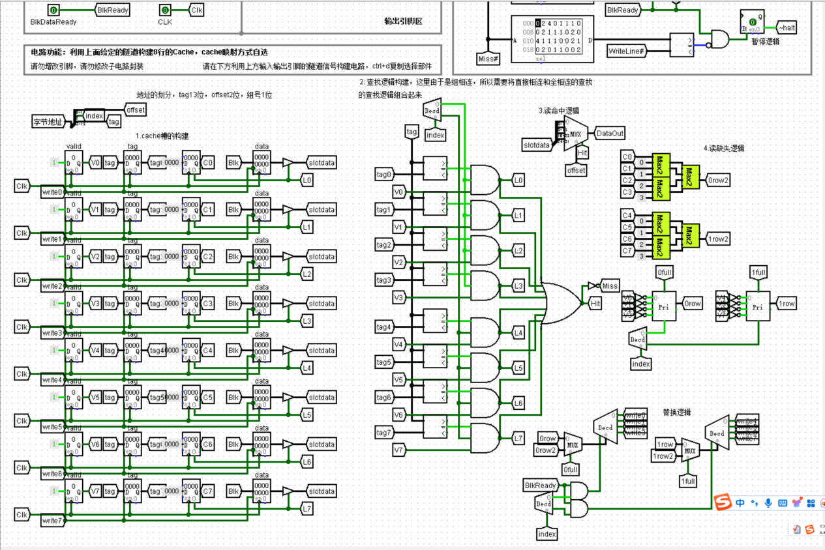

1. **实验结果**

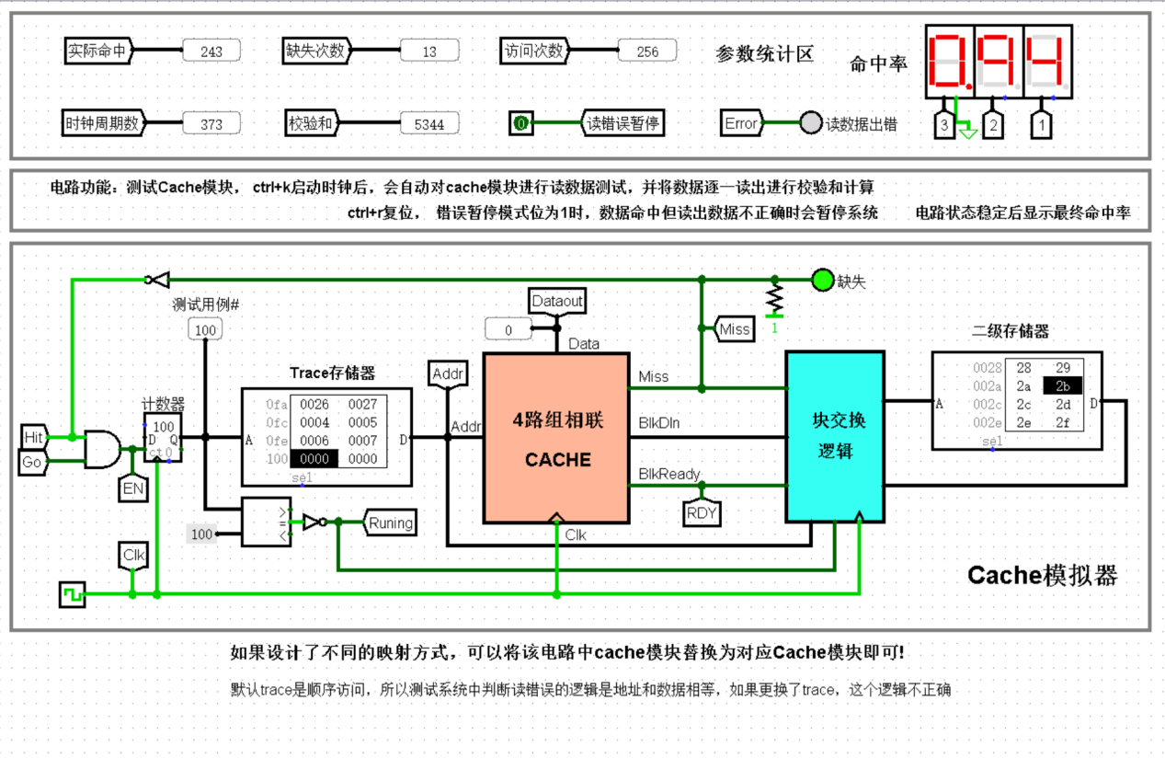

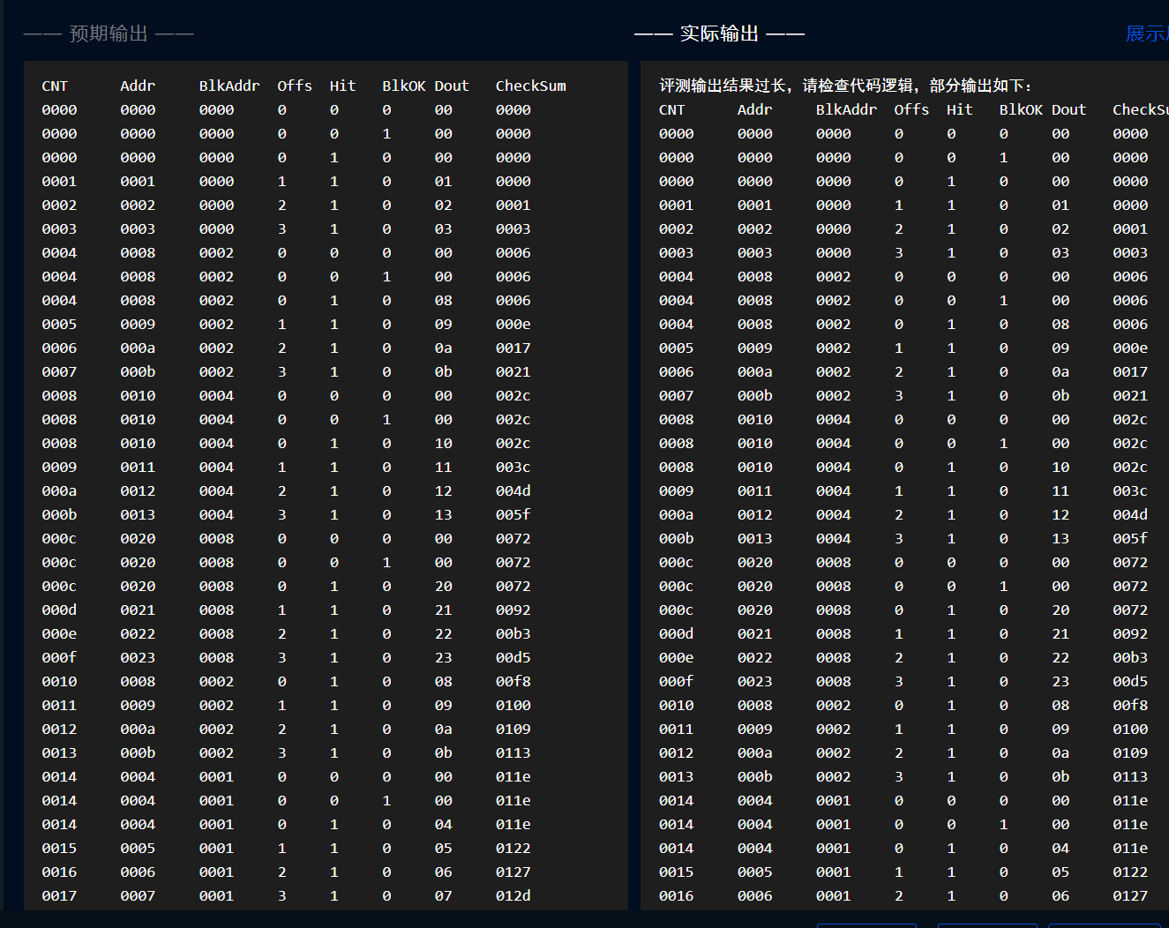

**五、实验小结（分析实验结果，阐述遇到的问题，解决的办法和实验收获）**

一、分析实验结果

在此次实验中，我成功地设计并实现了一个只读的四路组相联Cache模块，并将其集成到一个自动测试电路中。该Cache模块共有8个Cache行，每个数据块包含4个字节（32位）。能够正确处理来自计数器生成的地址访问序列，进行数据查找和命中判断。当发生缺失时，系统会从二级存储器中调度相应的数据块到Cache中，并在数据准备好后继续计数。最终，通过校验和计算电路，我验证了所有存储访问的正确性，并且在LED数码管上显示了Cache命中率。这一成果不仅验证了Cache设计的有效性，也展示了其对提高数据访问速度的重要作用。

二、遇到的问题及解决办法

地址映射与数据查找：最初尝试实现地址映射逻辑时，发现难以准确匹配Cache中的有效数据。通过仔细研究了Cache的工作原理，特别是组相联映射方式下标签（Tag）、索引（Index）和偏移（Offset）的作用。基于此，重新设计了地址解析逻辑，确保每次访问都能正确地定位到对应的Cache行和字节位置。

状态管理与同步：在处理Cache缺失时，如何保证新数据加载过程中的状态一致性成为一个难题。通过引入了状态机来管理Cache的状态变化，特别是在加载新数据块期间，确保Cache不会响应新的请求直到当前操作完成。同时，利用blkready信号作为同步点，只有当该信号有效时才允许数据载入Cache，从而避免了竞争条件的发生。

三、实验收获

通过这次实验，我深入理解了Cache机制的关键技术：包括数据查找、地址映射和替换算法等；掌握了数字逻辑电路的设计技巧：学会了如何使用译码器、多路选择器和寄存器等基本组件构建复杂的逻辑电路。这些技能对于我理解和设计其他类型的硬件系统同样具有重要意义。

计算机学院

实验报告

（2024学年度 秋季学期 ）

|  |  |
| --- | --- |
| 课程名称 | 计算机组成原理实验 |
| **实验名称** | **单周期MIPS CPU设计** |

1. **实验目的**

掌握控制器设计的基本原理，能利用硬布线控制器的设计原理在Logisim平台中设计实现MIPS单周期CPU。

1. **实验内容**

利用运算器实验，存储系统实验中构建的运算器、寄存器文件、存储系统等部件以及Logisim中其它功能部件构建一个32位MIPS CPU单周期处理器。数据通路如下图所示：

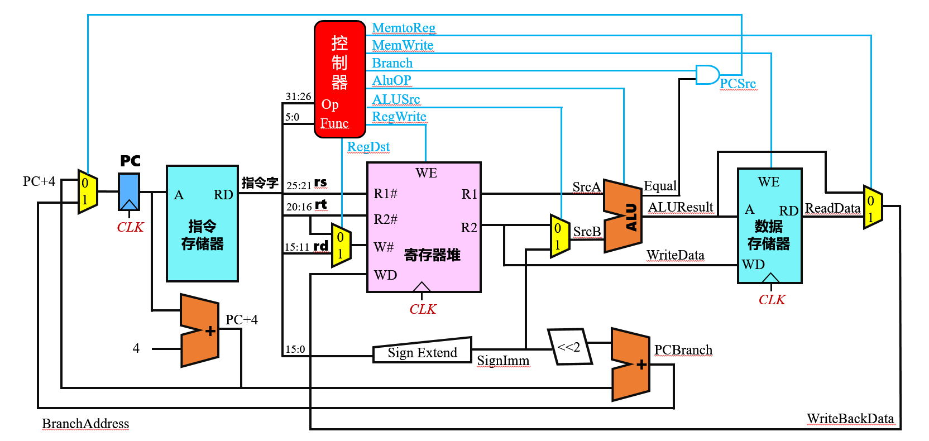

要求支持8条MIPS核心指令，最终设计实现的MIPS处理器能运行实验包中的冒泡排序测试程序sort.asm，该程序自动在数据存储器0~15号字单元中写入16个数据，然后利用冒泡排序将数据升序排序，要求统计指令条数并与MARS中的指令统计数目进行对比。

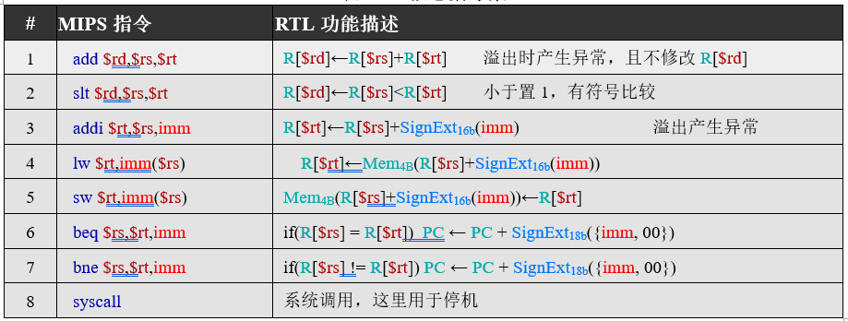

1. **实验原理（电路图）**

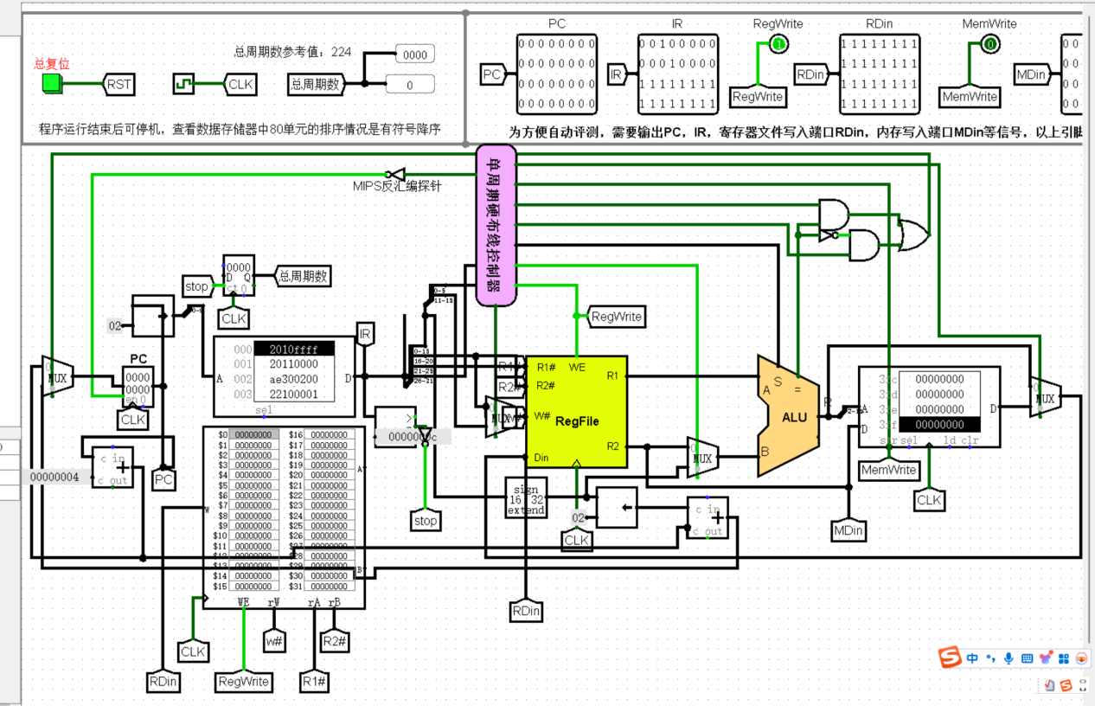

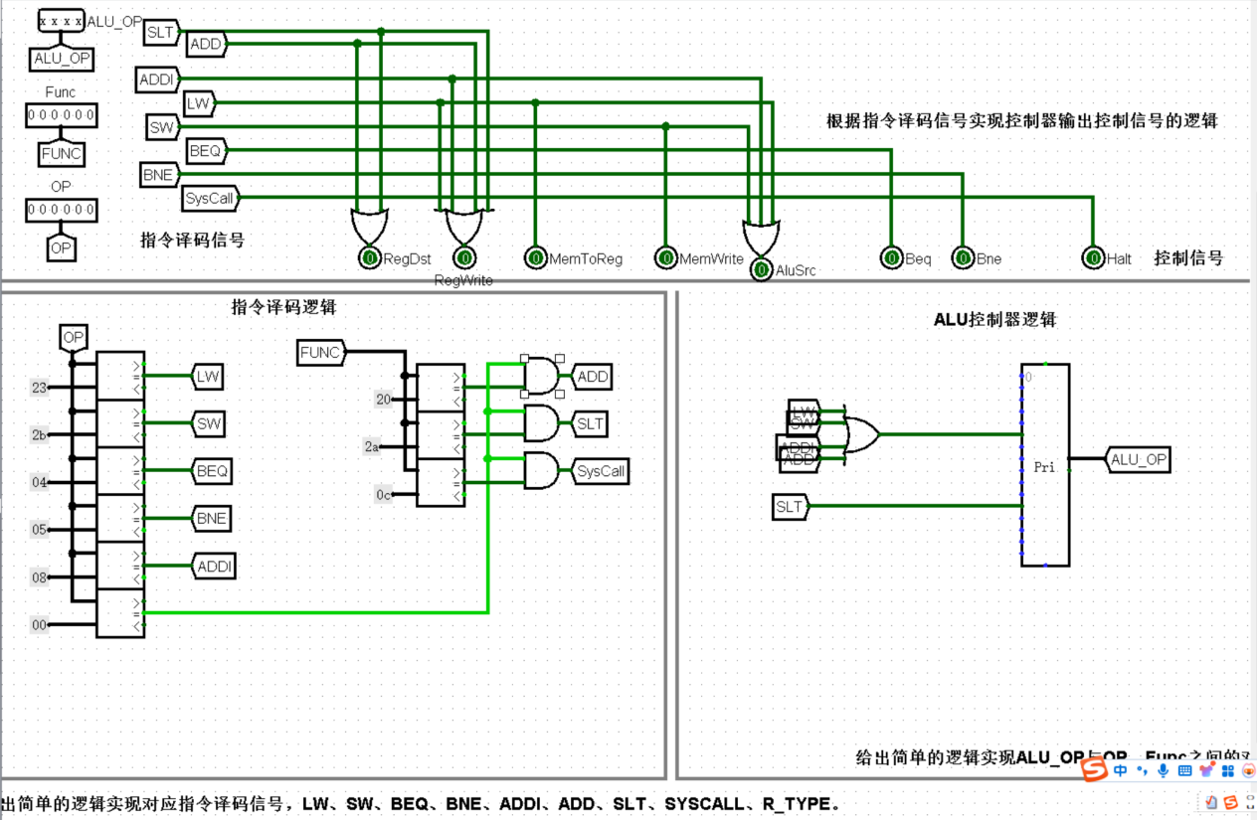

1. **实验结果**

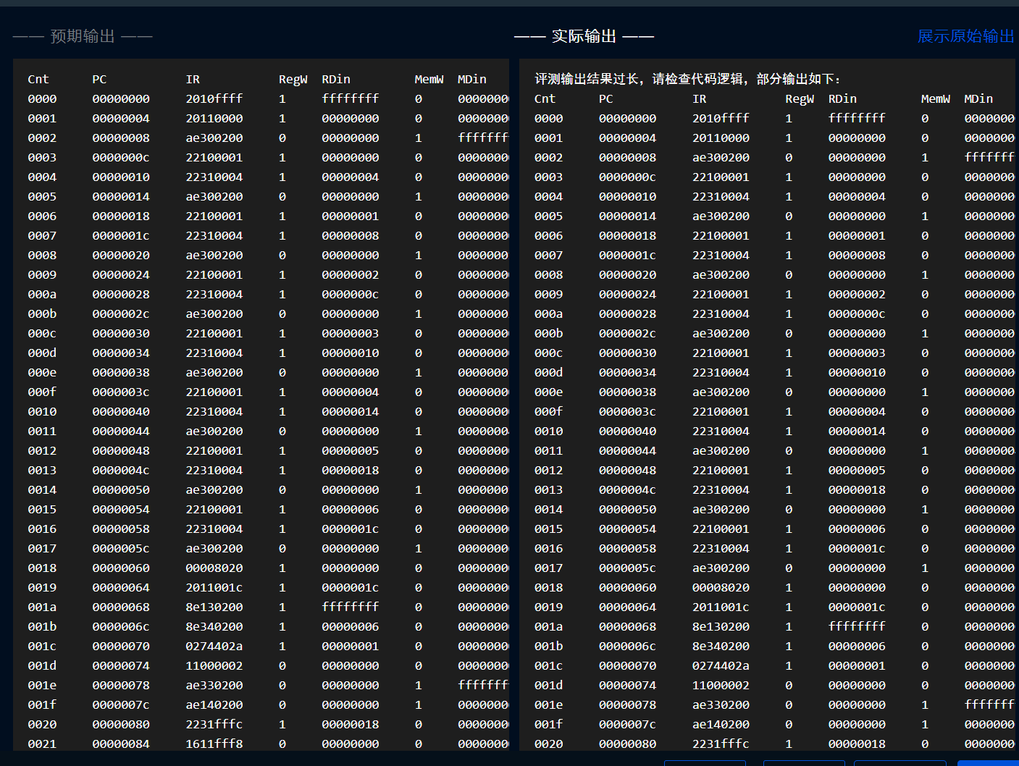

**五、实验小结（分析实验结果，阐述遇到的问题，解决的办法和实验收获）**

一、实验结果分析

从实验结果来看，所设计的单周期MIPS CPU能够正常工作，并成功完成了冒泡排序算法的执行。它能够正确读取数据存储器中的初始值，并按照升序排列这些数值。通过对指令计数器的监测，我发现整个排序过程消耗了预期数量的指令周期，这表明我的CPU设计达到了预期性能目标。

二、遇到的问题及解决方案

指令集支持：最初面临的一个挑战是如何确保CPU能正确执行指定的8条MIPS核心指令。为了解决这个问题，我仔细研究了每条指令的功能，并根据其操作码配置相应的控制信号，以保证指令能够被正确解析和执行。

数据通路优化：为了提高CPU的效率，需要精心规划数据通路，使其尽可能简洁而高效。在这个过程中，我反复调整各个模块之间的连接方式，减少了不必要的延迟，并确保所有关键路径都能在一个时钟周期内完成。

测试程序验证：为了让CPU能够准确运行提供的冒泡排序测试程序sort.asm，必须对整个系统的功能进行全面测试。我编写了一系列测试用例来覆盖各种可能的情况，并且对比了在MARS模拟器上的结果，以确保我们的实现是正确的。例如，统计指令条数并与MARS中的统计数目进行对比，以验证程序执行的准确性。

三、实验收获与理解

在本次单周期MIPS CPU设计的实验中，我掌握了控制器设计的基本原理，并能够利用硬布线控制器的设计思想，在Logisim平台上成功实现了32位MIPS CPU单周期处理器。这次实验加深了我对计算机体系结构的理解，尤其是CPU内部数据通路和控制单元之间的协作机制。通过实际构建一个可以运行简单程序（如冒泡排序）的CPU，我不仅学习到了如何整合之前实验中制作的运算器、寄存器文件和存储系统等组件，还提高了我的硬件电路设计能力。

计算机学院

实验报告

（2024学年度 秋季学期 ）

|  |  |
| --- | --- |
| 课程名称 | 计算机组成原理实验 |
| **实验名称** | **微程序地址转移逻辑设计** |

1. **实验目的**

了解微程序控制器中微程序分支的基本原理，要求能设计微地址转移逻辑。

1. **实验内容**

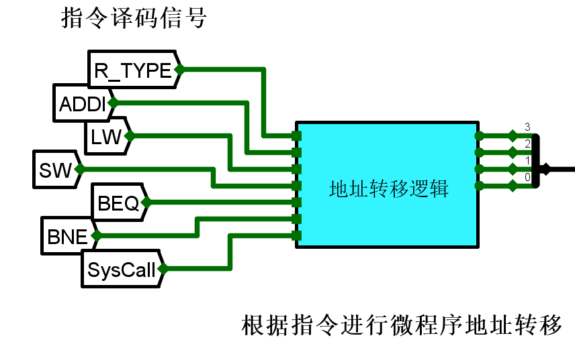

设计如上电路，根据指令译码信号生成微程序入口地址。

1. **实验原理（电路图）**

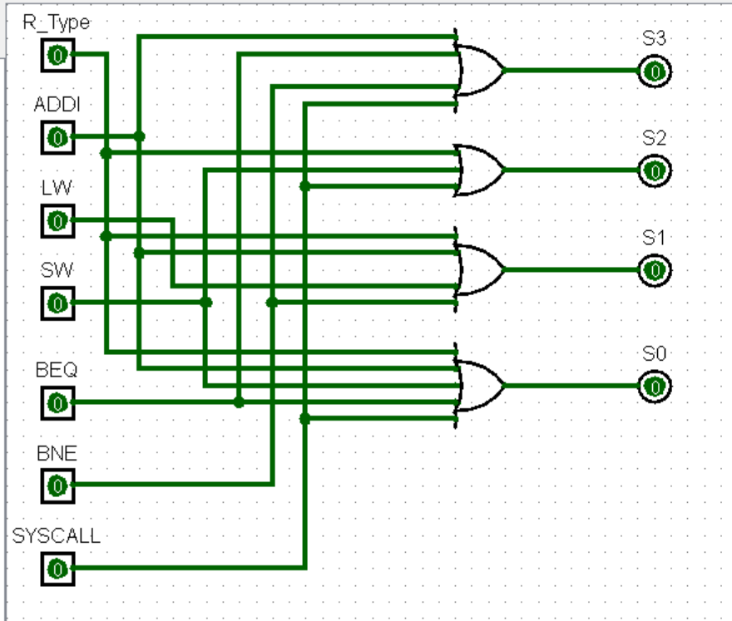

1. **实验结果**

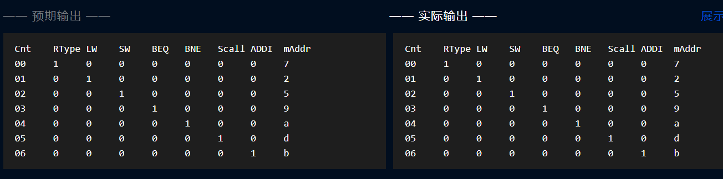

**五、实验小结（分析实验结果，阐述遇到的问题，解决的办法和实验收获）**

一、分析实验结果

实验过程中，我成功地设计并实现了预期的电路，该电路能够根据不同的指令正确生成对应的微程序入口地址。这一成果验证了微地址转移逻辑的有效性，同时也证明了我们的设计方案具有较高的准确性和可靠性。

二、遇到的问题及解决办法

在初期尝试时，我们发现某些情况下微地址转移不按照预期进行。经过细致检查后，我意识到这是因为未充分考虑控制信号的时序问题。为了解决这个问题，我重新审视了电路设计，并引入了适当的时序控制机制，确保所有信号能够在正确的时刻被处理。此外，我还优化了部分逻辑门的连接方式，以减少潜在的信号延迟，提高电路的整体性能。

1. 实验收获

在本次实验中，我深入研究了微程序控制器中的一个核心组成部分——微地址转移逻辑的设计与实现。通过本实验，我不仅加深了对微程序分支原理的理解，而且掌握了如何根据指令译码信号生成微程序入口地址的方法。

计算机学院

实验报告

（2024学年度 秋季学期 ）

|  |  |
| --- | --- |
| 课程名称 | 计算机组成原理实验 |
| **实验名称** | **MIPS微程序CPU设计** |

1. **实验目的**

掌握微程序控制器设计的基本原理，能利用微程序控制器的设计原理设计实现多周期MIPS处理器。

1. **实验内容**

对照多周期MIPS处理器数据通路图，采用微程序控制器的设计方法实现控制器，构造多周期MIPS处理器，要求能支持表中的8条MIPS核心指令，最终设计实现的MIPS处理器能运行实验包中的冒泡排序测试程序sort.asm，该程序自动在数据存储器0~15号字单元中写入16个数据，然后利用冒泡排序将数据升序排序。实验电路应能自动统计指令数目、时钟周期数。

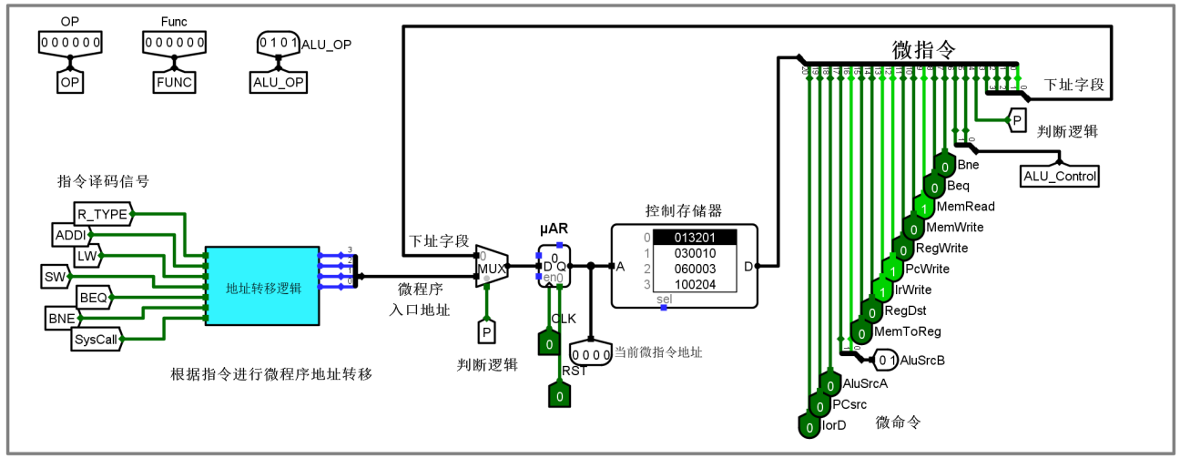



1. **实验原理（电路图）**

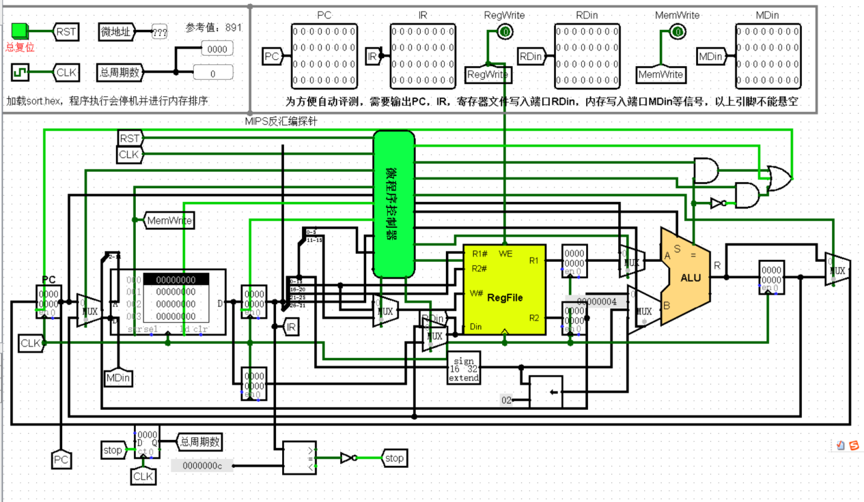

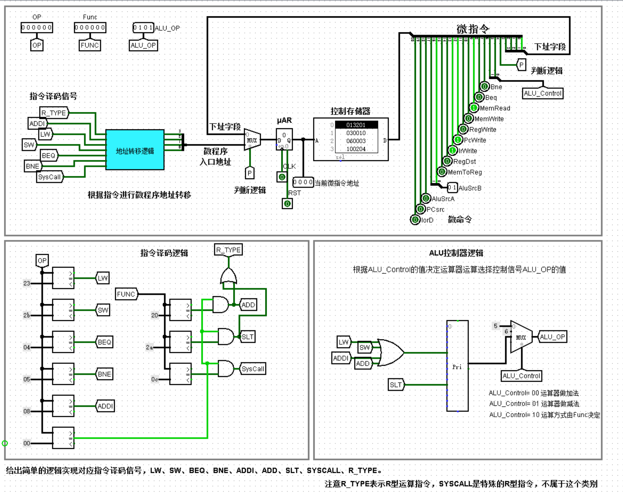

1. **实验结果**

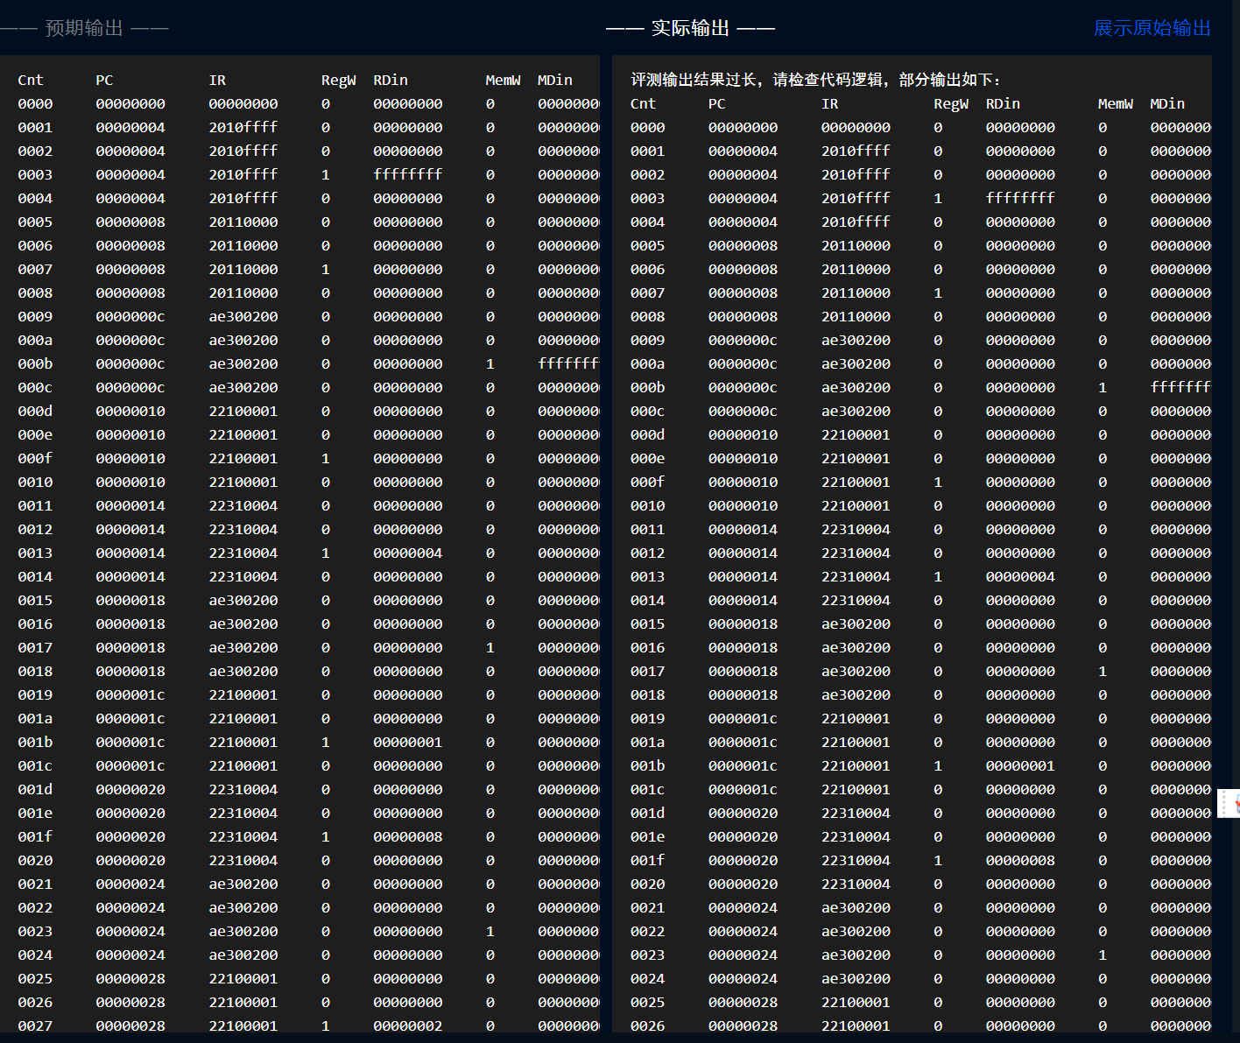

1. **实验小结（分析实验结果，阐述遇到的问题，解决的办法和实验收获）**

一、实验结果分析：

从实验结果来看，处理器能够正确执行指令并完成冒泡排序程序。通过对输出结果的观察，可以看到程序按预期在数据存储器中写入数据，并进行了排序操作。在执行过程中，PC（程序计数器）、IR（指令寄存器）、RegW（寄存器写使能）、RDin（寄存器写入数据）、MemW（存储器写使能）等信号按指令执行的不同阶段进行了相应的变化，表明处理器的各个部件在协同工作，数据通路和控制器的设计基本正确。

二、遇到的问题和解决方法：

指令译码与微地址生成：最初，在尝试根据指令集架构（ISA）生成对应的微地址时，我遇到了一些困难。为了解决这个问题，我仔细研究了MIPS指令格式和微程序控制器的工作原理，最终通过构建一个详尽的指令译码表来准确映射每条指令到其相应的微程序入口地址。

控制信号与时序逻辑：确保所有控制信号按照正确的时序产生是另一个挑战。我发现，由于某些控制信号的延迟，导致了指令执行周期不一致。为了解决这个问题，我调整了控制单元内部的状态转换逻辑，并优化了时钟信号的分配，以确保每个周期内的操作都能准时完成。

三、实验收获：

通过本次实验，对计算机组成原理中的数据通路、控制器设计、指令集架构等核心概念有了更深入的理解。明白了处理器如何通过硬件电路实现指令的取指、译码、执行、访存和写回等操作，以及各个部件之间是如何协同工作来完成复杂的计算任务的。这种从理论到实践的过程，使抽象的计算机组成知识变得更加直观和具体，有助于更好地掌握计算机系统的工作机制。学会了利用微程序控制器设计实现多周期 MIPS 处理器的方法，包括微指令格式的设计、微程序的编写、指令译码逻辑和地址转移逻辑的实现等。能够根据指令的功能需求，合理地安排微操作序列，优化微程序结构，提高处理器的性能。同时，也了解了微程序控制方式的优缺点，如微程序易于修改和扩展，但相对于硬布线控制器可能会牺牲一定的执行速度。

计算机学院

实验报告

（2024学年度 秋季学期 ）

|  |  |
| --- | --- |
| 课程名称 | 计算机组成原理实验 |
| **实验名称** | **硬布线控制器状态机设计** |

1. **实验目的**

了解硬布线控制器中有限状态机FSM的基本原理，要求能设计控制器状态机逻辑。

1. **实验内容**

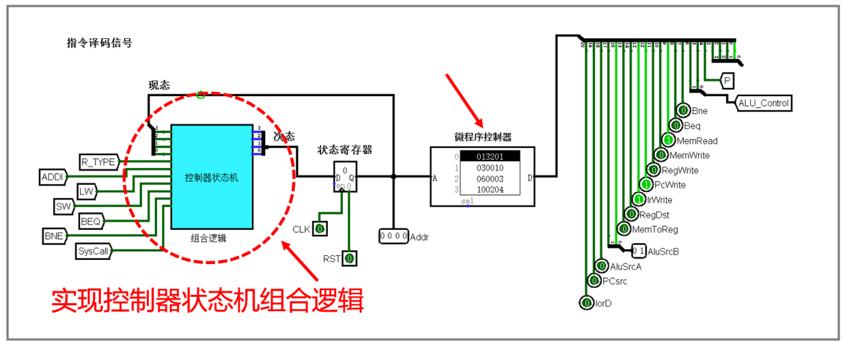

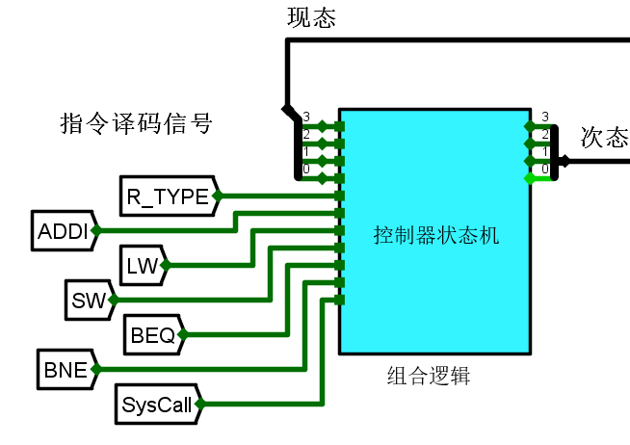

设计如上电路，根据指令译码信号以及现态生成次态，状态图如下：

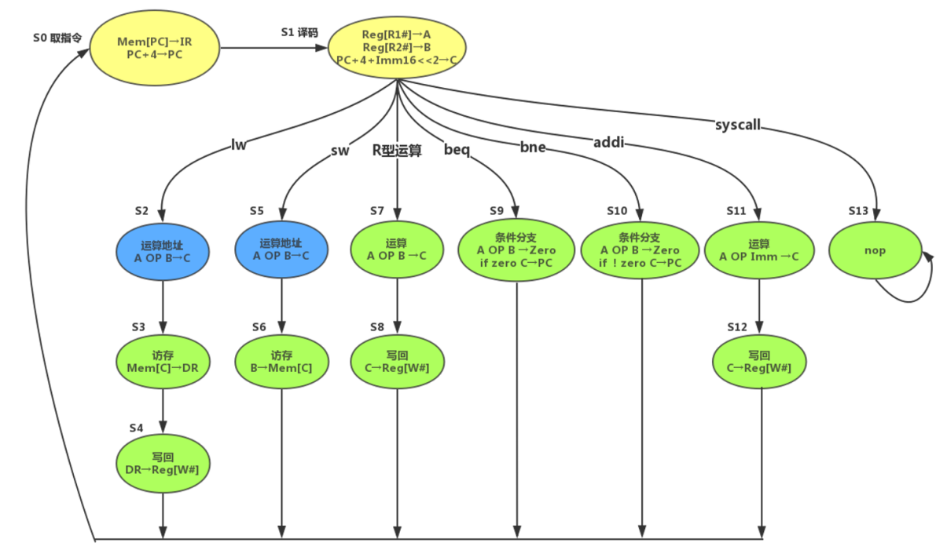

1. **实验原理（电路图）**

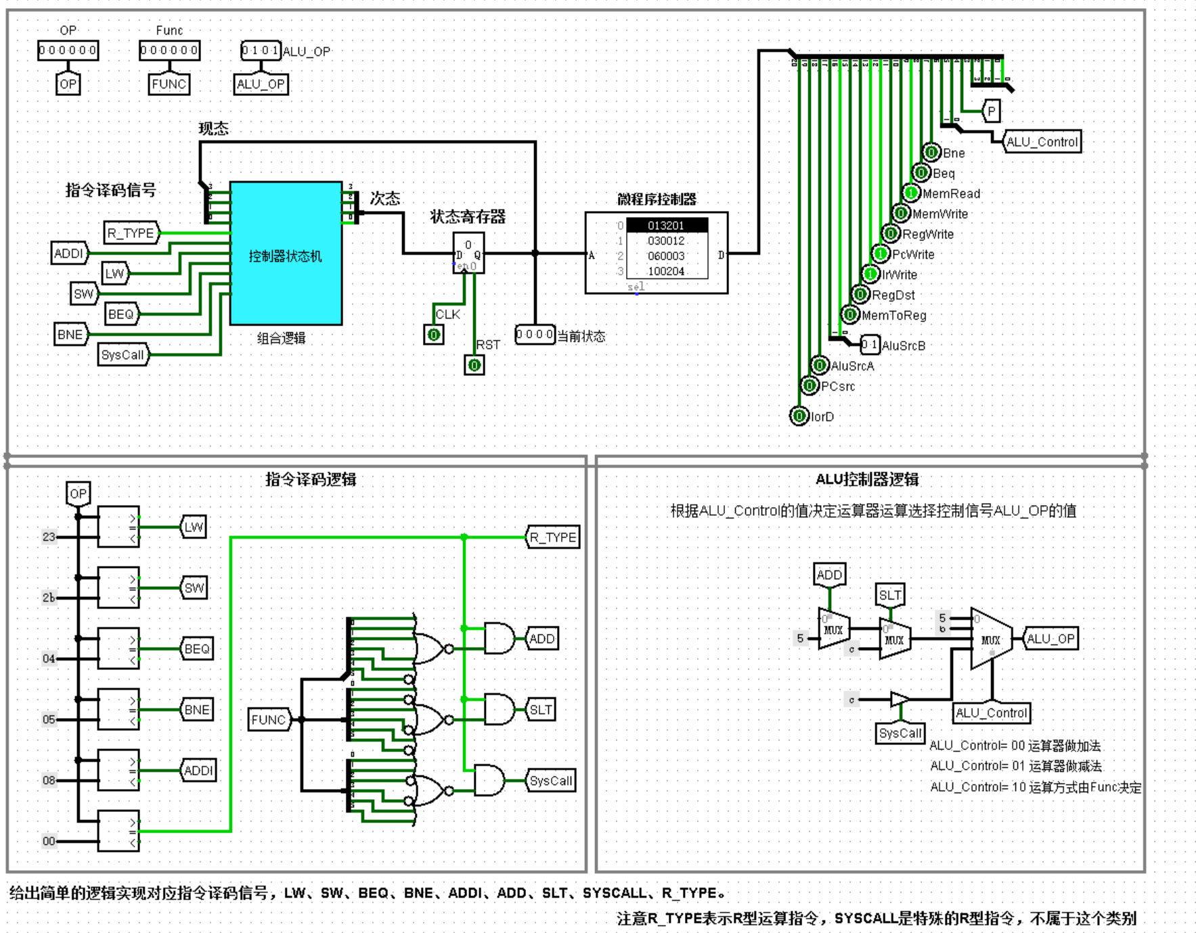

1. **实验结果**

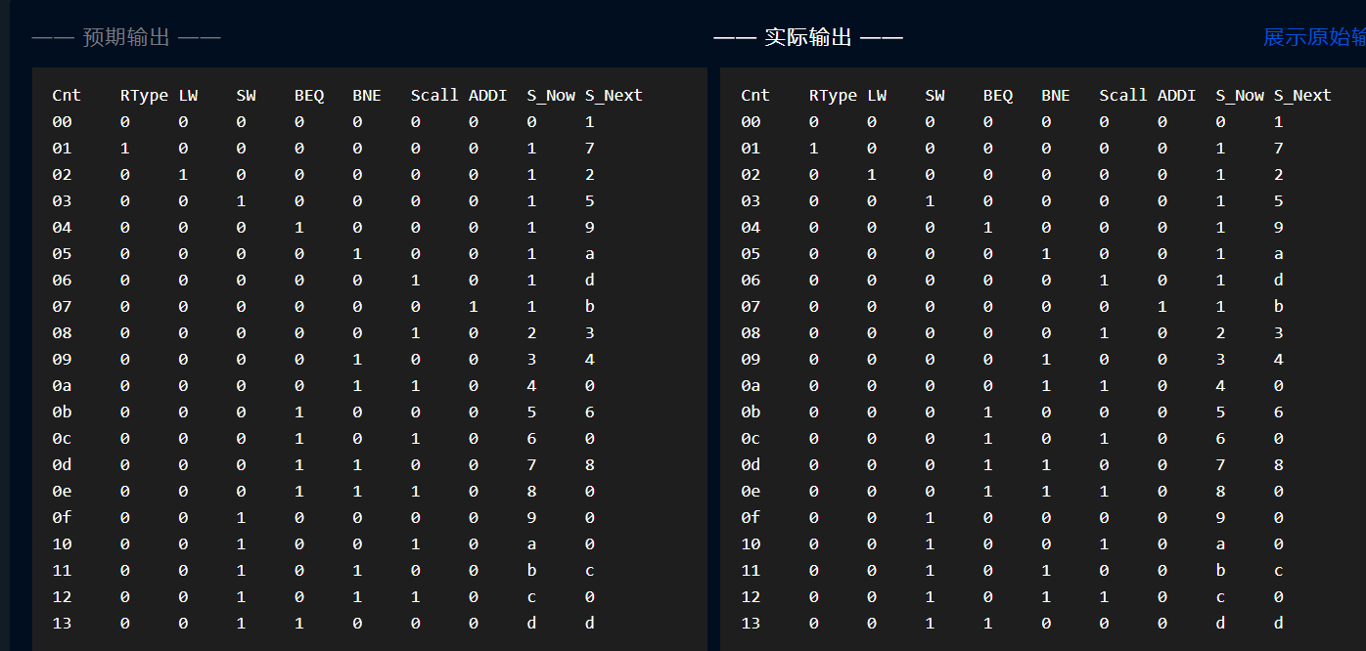

**五、实验小结（分析实验结果，阐述遇到的问题，解决的办法和实验收获）**

一、分析实验结果

在本次实验中，我成功设计并实现了一个基于有限状态机（FSM）的硬布线控制器。该控制器能够根据指令译码信号和当前状态准确生成下一个状态，并且能够正确响应表中列出的核心指令集。实验电路的功能验证表明，我的状态机逻辑设计合理有效，可以支持多周期MIPS处理器的基本操作需求。遇到的问题及解决办法

二、遇到的问题和解决方法：

状态转换逻辑复杂性：由于需要处理的状态数量较多，初期设计的状态转换逻辑变得非常复杂，难以管理和调试。为了解决这个问题，我采用了模块化设计思路，将整个状态机划分为若干个子状态机，每个子状态机负责特定类型的指令或操作。这不仅简化了逻辑结构，还提高了代码的可读性和维护性。

时序问题：确保所有控制信号按照正确的时序产生是一个关键点。最初，我发现某些情况下状态之间的转换不按照预期发生，经过分析，确定是由于控制信号之间存在竞争冒险现象导致的。为此，我在状态转移路径上增加了必要的同步机制，如锁存器，以确保所有的状态转换都是稳定可靠的。

三、实验收获

通过此次实验，我深入理解了硬布线控制器的工作原理：从状态定义到状态转换逻辑的设计，再到最终的硬件实现，我掌握了硬布线控制器设计的全流程，这对于进一步学习计算机组成原理至关重要;提升了数字逻辑设计能力：面对复杂的电路设计任务，我学会了如何运用逻辑门、触发器等基本元件构建高效稳定的电路系统，同时也增强了对时序逻辑的理解和应用能力。

计算机学院

实验报告

（2024学年度 秋季学期 ）

|  |  |
| --- | --- |
| 课程名称 | 计算机组成原理实验 |
| **实验名称** | **多周期MIPS硬布线控制器CPU设计（排序程序）** |

1. **实验目的**

理解MIPS多周期处理器的基本原理，能利用硬布线控制器的设计原理设计实现MIPS 多周期CPU。

1. **实验内容**

1）构建主要功能部件和数据通路

在Logisim平台中设计MIPS多周期处理器所需的主要功能部件，其中寄存器文件使用cs3410中的标准库，其中运算器既可以使用运算器实验中自行设计的运算器，也可以使用标准库中的ALU模块，构建多周期MIPS处理器数据通路，最终将各功能部件连接形成数据通路。

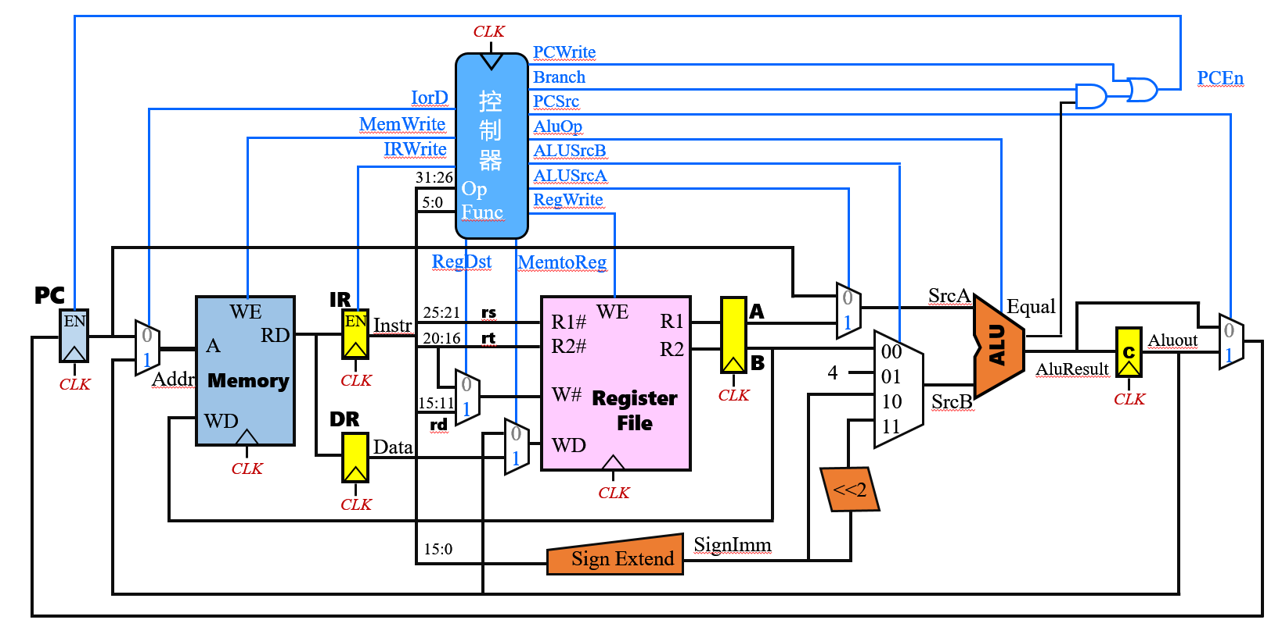

2）构建硬布线控制器

根据给定的状态机，构建硬布线控制器

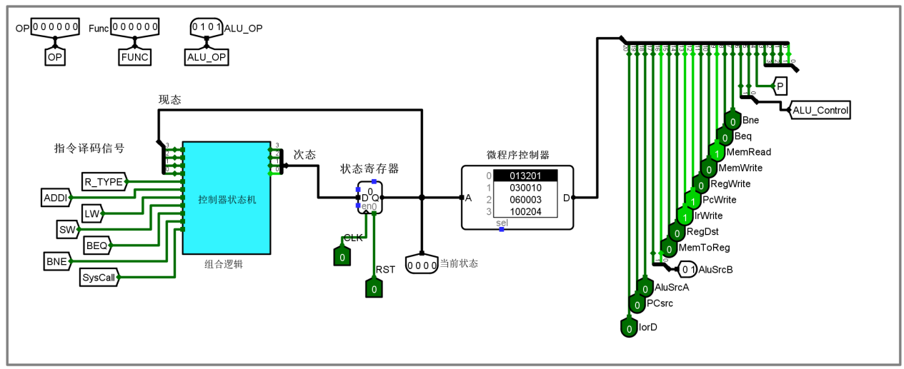

要求支持8条基本指令



1. **实验原理（电路图）**

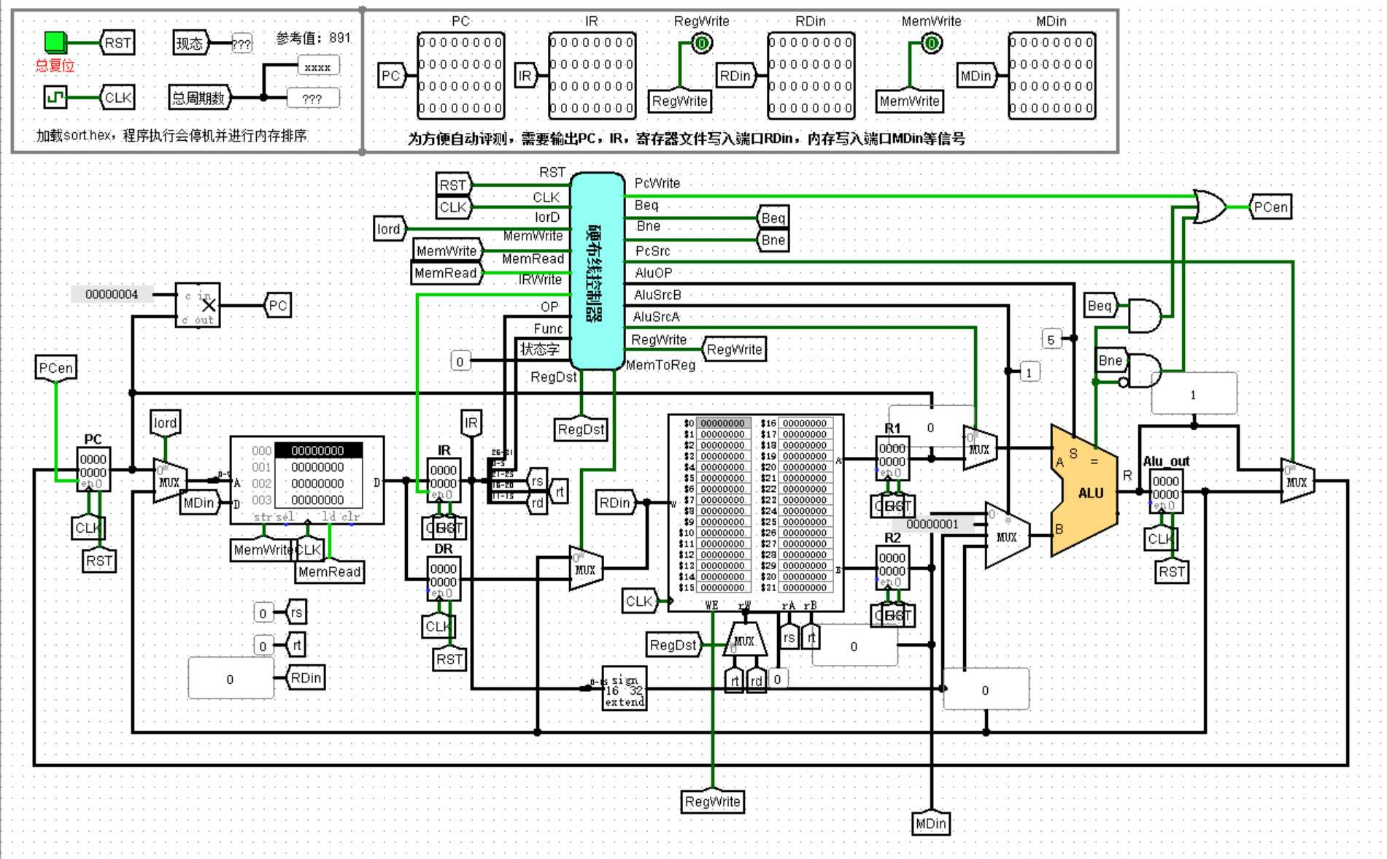



1. **实验结果**

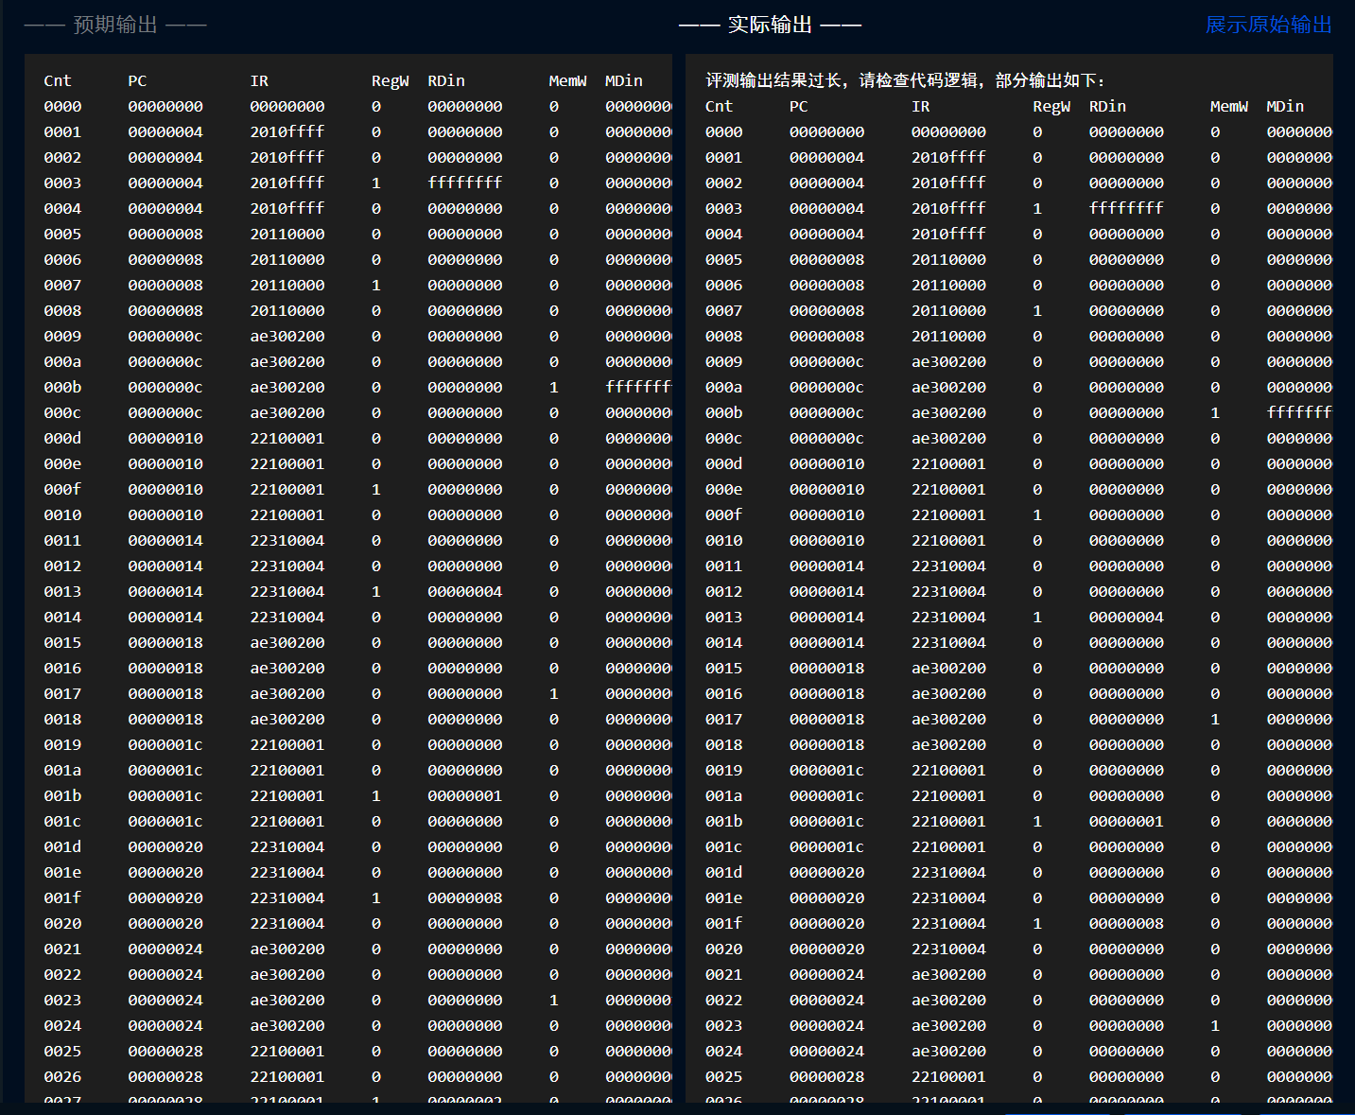

**五、实验小结（分析实验结果，阐述遇到的问题，解决的办法和实验收获）**

一、分析实验结果

在此次实验中，我成功构建了一个基于硬布线控制器的多周期MIPS处理器，并实现了对8条核心指令的支持。该处理器能够运行冒泡排序测试程序sort.asm，该程序会自动在数据存储器0~15号字单元中写入16个数据，并利用冒泡排序算法将其升序排列。此外，我的电路还具备统计指令数目和时钟周期数的功能，这为评估处理器性能提供了重要依据。经过多次测试验证，我的设计达到了预期目标，证明了硬布线控制器的有效性和可靠性。

二、遇到的问题及解决办法

构建主要功能部件和数据通路：最初尝试连接各功能部件形成完整的数据通路时，遇到了信号传输不畅的问题。通过仔细检查每个模块之间的接口定义，确保所有信号线正确无误地连接。对于寄存器文件和ALU等关键组件，严格按照标准库的要求进行配置，避免因配置错误导致的功能异常。

构建硬布线控制器的状态机逻辑：状态转换逻辑复杂，尤其是在处理分支指令时容易出现状态混乱的情况。通过引入清晰的状态编码规则，并使用状态图辅助设计，确保每种情况下的状态转移都符合预期。同时，针对可能出现的竞争条件进行了优化，增加了必要的同步机制以保证状态转换的稳定性。

三、实验收获

通过这次实验，我深入理解了MIPS多周期处理器的基本原理：从硬件层面了解了指令是如何被逐周期执行的，包括取指、译码、执行、访存和写回等各个阶段的具体操作。这为我更深层次理解计算机体系结构奠定了坚实基础；掌握了硬布线控制器的设计方法：学会了如何根据指令集架构（ISA）设计状态机逻辑，以及如何通过控制信号精确地协调各个功能部件的工作。这一技能对于我理解和设计其他类型的处理器控制器同样具有重要意义。